Contents

Вступ 2

Розробка функціоналу комплексу 4

Огляд існуючих рішень 6

Радіочастотна ідентифікація. Інформаційні системи з використанням радіочастотної ідентифікації 10

Мітки для RFID 13

Electronic Product Code (EPC) 13

**Tag Antennas** 14

Зчитувачі RFID 15

Антенни зчитувачів 15

Програмне забезпечення для передачі даних від RFID 17

# ВСТУП

Кожна людина так чи інакше займається веденням домашнього господарства. Воно включає в себе великий обсяг обов’язків, у тому числы ты, що можуть бути автоматизовані. Це допоможе людині зекономити час та, можливо, гроші. Наразі з’являється все більше і більше різних пристроїв, що націлені на автоматизацію побутової діяльності людини. Узагальнено це називається розумний дім. Розумний дім включає в себе управління та автоматизацію світлом, кліматом, розважальними системами та іншими побутовими приладами.

Одне з найважливіших питань в побутовій діяльності людини – запезпечення себе продовольчими та непродовольчими товарами. Існує повсякденна потреба у приготуванні їжі, купівлі ліків, побутової хімії тощо. В решті налічується дуже велика кількість найменувань товарів, що потребують постійної уваги людини під час здійснення покупок. Адже прикро повернутися додому і виявити, що якийсь необхідний товар не був куплений. Для запобігання подібних ситуацій деякі люди вирішують складати списки покупок, записуючи його на аркуші паперу або створюючи замітку в смартфоні. Таким чином, здійснювати покупки можна ефективніше: не витрачається зайвий час і кошти на купівлю непотрібних товарів. Якщо кожен раз чітко дотримуватися складеного списку покупок – не буде виникати проблеми нестачі якогось товару в домі.

Але при складанні списку покупок постає наступна проблема. Оскільки людина не тримає в голові де і в якій кількості знаходяться ті чи інші товари, їй доводиться кожного разу здійснювати моніторинг наявних товарів, і вже виходячи з нього – складати список покупок. Це монотонна робота, яку необхідно здійснювати кожного разу, коли людина збирається щось придбати. Отже це є витрата часу людиною.

Наразі серед пристроїв розумного дому немає такого, що вирішував би повністю описані проблеми. Існують програмні реалізації списку покупок що представляють собою зручний інтерфейс для формування цього списку за допомогою смартфону або іншого пристрою [?]. Але це програмне забезпечення надає лише базовий функціонал для роботи зі списком покупок: додавання товарів в список, ранжування за категоріями або видалення вже куплених товарів зі списку. Проблема подібних рішень у тому, що кожен раз необхідно заново складати список, так як не передбачено можливості відстежити, які товари вже були використані і мають потребу в повторному придбанні.

Також існує пристрій на основі сканеру штрих-кодів, яким необхідно зчитати штих-код на упаковці перед тим, як утилізувати товар. Після сканування штрих-коду цей пристрій автоматично додає ідентифікований товар до списку покупок. Але цей пристрій складає список тільки за тими товарами що були проскановані та викинуті. Він нічого не знає про вже існуючі товари у житлі, тобто може надавати хибну інформацію щодо необхідності купівлі того чи іншого товару. Наприклад, якщо людина придбала десять одиниць товару про запас, використала та викинула одну упаковку, зчитавши сканером штрих-код, то цей товар буде доданий до списку покупок. Це може не підходити для людини, оскільки в неї залишилось ще дев'ять одиниць. У такому випадку виявляється проблема відсутності повноти інформації у пристрою автоматизації про поточний стан наявних товарів у помешканні людини.

Сфера автоматизації та управління направлена на зменшення необхідності втручання людини у процеси[?]. Описана проблема може бути вирішена сучасними засобами інформаційних технологій. Програмно-апаратне рішення, що пропонується, має функціональність додавання всіх товарів що купуються людиною. Таким чином всі додані товари утворюють базу даних наявних речей у помешканні. Фіксація викинутих товарів створена на базі сканеру штрих-кодів та удосконалена застосуванням радіочастотної ідентифікації. У такий спосіб людині набагато зручніше взаємодіяти із системою: не потрібно сканувати штрих-код сканером. Радіочастотна ідентифікація здійснюється в той час, коли упаковка з радіо-міткою знаходиться на відстані кількох сантиметрів від пристрою. Саме така відстань може бути досягнута, якщо пристрій зчитування розмістити на внутрішній частині кошику для сміття, а у сміттєвий кошик викидати упаковку звичайним чином.

Об’єктом розробки магістерської дисертації є програмно-апаратний комплекс автоматизації ведення домашнього господарства з використанням радіочастотної ідентифікації.

Метою магістерської дисертації є впровадження автоматизації в процес ведення домашнього господарства людиною для зменшення витрати часу на організацію списку покупок та створення системи постійного моніторингу наявних товарів у помешканні людини.

Предметом розробки є підсистема апаратної ідентифікації предметів та веб застосунок для олбіку та управління предметами що наявні в домашньому господарстві.

Для досягнення поставленої мети були сформульовані та вирішені наступні задачі:

* формування вимог до функціоналу комплексу;
* огляд існуючих систем для автоматизації господарської діяльності;
* розробка структури комплексу;
* збір інформації про радіочастотну ідентифікацію;
* розробка підсистеми радіочастотної ідентифікації;
* огляд та вибір сканеру штрих-кодів;
* побудова апаратної підсистеми та розробка програмного забезпечення;
* аналіз розробленого апаратно-програмного комплексу.

# Аналіз предметної області автоматизації дому

В сфері автоматизації та сфері інформаційних технологій наразі існує велика кількість окремих інструментів для виконання тих чи інших задач. Для автоматизації побутової діяльності та створення продукту для розумного дому є кілька необхідних компонентів системи. В цьому розділі буде розглянуто складові для побудови системи автоматизації розумного дому, їх характеристики та порівняння. Також буде розглянуто існуючі рішення, що максимально наближено відповідають поставленій меті магістерської дисертації.

## 2.1 Складові системи автоматизації дому

Перше та найголовніше в системах автоматизації дому – пристрої що будуть взаємодіяти з навколишнім середовищем. Тобто безпосередньо сукупність датчиків та інших вимірювальних пристроїв що можуть переносити інформацію з навколишнього фізичного середовища до наступної ланки системи автоматизації.

Оскільки отриману інформацію з датчиків треба передавати на наступний рівень системи – постає друга проблема: засіб комунікації між ланцюгами системи. Це може бути як дротовий так і бездротовий зв’язок. Кожен з них налічує багато стандартів що широко розповсюджені та підтримуються різними пристроями.

Інформацію, отриману за допомогою датчиків, потрібно проаналізувати, обробити та виконати дії, що безпосередньо являють собою заміну людської діяльності. Це може бути реакція на зміни параметрів навколишнього середовища: зворотній зв’язок до виконавчих пристроїв або сигналізація користувачу про досягнення граничних значень параметрів.

Для взаємодії з боку людини, як користувача системи автоматизації, необхідно мати інструмент що відображав би інформацію та надавати змогу отримати налаштування від користувача. Це необхідно для того щоб система була гнучкою – могла змінювати базові критерії або граничні значення свої параметрів. Також користувач має можливість здійснити ручне регулювання системи для досягнення бажаного результата.

Для розробки програмно-апаратного комплексу автоматизації побутової діяльності людини було проаналізовано існуючі технології що можуть бути застосовані для кожного складового вузла.

## 2.2 Ідентифікація товарів

Для пристроїв що складають собою підсистему взаємодії з навколишнім середовищем необхідно чітко зчитувати необхідні параметри та передавати їх для подальшої обробки.

В запропонованому комплексі для пристроїв, що взаємодіють з навколищнім середовищем, поставлена задача ідентифікації товарів.

В сучасному світі для виконання таких задача існує технологія автоматичної ідентифікації та збору даних (Automatic Identification and Data Capturing - AIDC). Під цим терміном маються на увазі методи автоматичної ідентифікації об’єктів, збору даних про них та передача їх напряму до комп’ютерних систем без участі людини. Ідентифікатор об’єкту складається з інформації з якою можна встановити асоціацію за цим об’єктом. Ця інформація може бути представлена у вигляді зображення, звуку та навіть біометричних параметрів людини.

Задача автоматичної ідентифікації стоїть в тому, щоб отримати дані зовні шляхом обробки зображення або електромагніних хвиль. Для збору даних використовується перетворювач, що конвертує отриману інформацію у вигляді картинки або аудіозапису у електричні сигнали, що піддаються подільшій обробці комп'ютером. Комп'ютер порівнює інформацію на вході з існуючою базою даних або самостійно проводить ідентифікацію об'єкту.

Отримання даних може бути здійснено різними методами. Нижче наведено існуючі технології автоматичної ідентифікації об'єктів та збору даних:

* Штрих-код
* Радіочастотна ідентифікація
* Біометрика
* Магнітна стрічка
* Оптичне розпізнавання символів
* Смарт-картки
* Розпізнавання голосу
* Позиціонування в режимі реального часу(Real-time Locating Systems - RTLS)

З наведених технологій для ідентифікації продовльчих та нерподовольчих товарів, використовують розпізнавання за допомогою штрих-коду, радіочастотну ідентифікацію та оптичне розпізнавання символів.

Оптичне розпізнавання символів частіше застосовується при роботі з документами, але існує також практика ідентифікації товару за зображенням упковки. Такий спосіб дуже зручний оскільки для цього користувачу потрібна лише камера під’єднана до обчислювальної системи що будет обробляти отримане зображення. Але проблема постає в тому що для коректної роботи необхідно мати потужну нейронну модель, яка була б натренована на величезній кількості фотографій різноманітних товарів. Враховуючи динамічність ринку роздрібної торгівлі, появи нових товарів та ребрендингу або зміни дизайну упаковок вже існуючих, модель потрібно постійно оновлювати. Це призводить до великих затрат часу на створення, оновлення датасету зображень товарів та підтримання моделі в актуальному стані.

Ідентифікація продукту - це досить широка категорія маркування, що включає в себе такі функції, як відстеження товару, захист торгової марки та спосіб відображення інформації про вироблений товар. З бізнес-середовищем, що постійно змінюється, наповнюється контрабандним та фальсифікатом на популярні товари, з логістичними схемами постійно існуючими загрозами крадіжок та підміни товарів, маркування ідентифікації товару є критично важливим як для виробників, так і для споживачів.

Переважна більшість продовльчих та непродовольчих товарів що виробляються підприємствами для роздрібної торгівлі маркується згідно з міжнародними стандартами.

### 2.2.1 Ідентифікація за штрих-кодом

Штрих-код був винайдений в 1949 році аспірантами Інституту Технологій Дрекселя Бернардом Сілвером і Норманом Вудлендом [?]. Вони отримали патент на свій винахід у 1952 році. Однак штрихкоди не використовувались

в роздрібній торгівлі до 1967 року, коли коли сканери штрих-кодів почали поширюватися в продуктових магазинах у Сполучених Штатах Америки. Принцип кодування складається в тому, щоб цифри і букви представляють собою смуги різної ширини. Сьогодні більшість штрих-кодів своєю формою представляють прямокутники, оригінальна версія була представлена концентричними колами різної товщини.

На сьогоднішній день штрих-коди здобули широке застосування у різних сферах та контекстах. В першу чергу пересічній людині вони відомі за маркуванням на товарах в магазинах. Оскільки це прискорює та полегшує внутрішній процес доставки товару від виробника через магазини до покупця. Але це не єдине їх застосування. Наприклад, членські картки роздрібної торгівлі теж використовую штрих-коди для ідентифікаціїї клієнтів, що здійснюють покупку у конкретному магазині. Такий підхід дозволяє здійснювати індівідуальний маркетинг та краще розуміти модель покупок людини з точки зору магазину.

Переважна більшість існуючих способів відстеження товарів базується на ідентифікаціїї з використанням штрих-кодів. Наприклад, для відстеження штрих-кодами маркують арендовані автомобілі, багаж в аеропортах, відходи на атомних електростанціях , поштових вдправлень тощо.

Квитки на різні розважальні заходи (концерти, виставки, спортивні змагання) маркуються штрих-кодами. Людина може роздрукувати їх на принтері або завантажити на смартфон з якого ідентифікатор буде зчитаний на вході персоналом закладу.

В медичній сфері штрих-коди мають широке застосування. Їх використовують як для ідентифікації пацієнта, так і для ведення історії хвороби пацієнта (фіксація кожного відвідування у лікаря у цифровому форматі). Навіть виписка медикаментів може бути підкріплена штрих-кодом та зчитана на касі в аптеці для відображення необхідного списку ліків.

Основна передумова штрих-кодів полягає в тому, що буквено-числова інформація може кодуватися в смуги і пробіли різної ширини, надруковані на упаковці продукту. Саме за цими штрих-кодами ідентифікуються товари на складах в магазинах та безпосередньо на касі під час покупки кінцевим споживачем.

Штрих-коди використовують одновимірну схему кодування. Висота смуг забезпечує стійкість коду. Це означає, якщо частина символу пошкоджена, то все одно послідовність буде розпізнана коректно. Така характеристика є надзвичайно важливою, оскільки саме упаковка товару найчастіше зазнає пошкоджень.

Код містить у собі інформацію про виробника, категорію, до якої відноситься товар та безпеосередньо номер товару. Але в ньому не міститься інформація про ціну, дату виробництва товару тощо. Тож це лише ідентифікатор за яким вся необхідна інформація має бути отримана з інших джерел даних. Це може бути, наприклад, база даних магазину або складу виробника.

#### 2.2.1.1 Різновиди штрих-кодів

Існує багато різних видів кодування штрих-кодів. Всі вони поділяються на два великих класи: 1D та 2D штрих-коди. 1D – це саме ті види штрих-кодів, що наносяться в магазинах на упаковки та етикетки. Ще їх називають одновимірними штрих-кодами, тому що інформація міститься лише в одній площині – ширині смуг та пробілів. Висота смуг не відіграє ніякої ролі носія інформації. Тільки забезпечує стійкість коду. Саме тому, чим більша довжина повідомлення, тим більша довжина самого штрих-коду. Одновимірні коди добре підходять коли необхідно передати невеликий об’єм інформації, наприклад ідентифікаційний код товару за яким вже буде отримуватися інформація з бази даних де зберігається вся корисна інформація. Найпоширеніший стандарт одновимірних штрих-кодів в Європейських країнах – EAN-13 – представлений на рисунку 1. Слід зазначити, що часто декодована інформація розміщується під закодованим штрих-кодом для можливості ручного вводу людиною. Наприклад, якщо упаковку товар сильно пошкоджено, то касир має можливість ввести цифровий декодований надпис в касову систему вручну.

Рисунок 1 – Приклад повідомлення “123456789012” у вигляді штрих-коду стандарту EAN-13.

2D штрих-коди це покращена технологія одновимірних кодів. Їх ще називають матричними або двовимірними штрих-кодами. Основна відмінність полягає в тому що інформація розміщається в двох вимірах – і по вертикалі і по горизонталі. Графічно такі коди виглядають набором впорядкованих спеціальним чином точок, квадратів, кіл, шестикутників тощо. Прямокутний 2D штрих-код може містити тисячі символів. Це рішення підходить коли необхідно розмістити досить велику кількість інформацію в компактному форматі. Таке застосування можна зустріти в логістичних структурах, де в код можна помістити адресу, контакти та ім’я отримувача та відправника посилки.

Найпоширенішим стандартом матричних штрих-кодів є QR Code. Через свою популярність він став підтримуватися стандартними застосуваннями до камер смартфонів, щоб кожна людина мала можливість зчитати такий код, та отримати інформацію з нього або навіть одразу взаємодіяти з нею. Так, наприклад, якщо закодувати адресу веб сайту в QR Code, то, зчитавши його смартфоном, можна одразу перейти за декодованим посиланням. Або, якщо в послідовності, зображеній на рисунку 2, закодувати SSID Wi-Fi мережі та пароль до неї, зчитавши такий код, смартфон буде намагатися до неї підключитися.

WIFI:S:<SSID>;T:<WPA|WEP|>;P:<password>;H:<true|false|>;

Рисунок 2 – формат запису інформації в QR Code для підключення до Wi-Fi мережі одразу після сканування смартфоном.

На рисунку 3 зображений приклад QR Code, що містить необхідну інформацію для доступу до Wi-Fi мережі з SSID «Test_WiFi» та паролем «32168421».

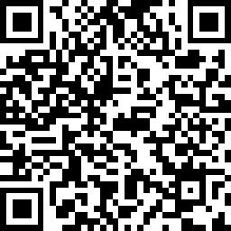

Рисунок 3 – QR Code з інформацією для підключення до Wi-Fi мережі.

Окрім об’єму інформації, що може бути закодована в двовимірних штри-кодах, вони мають суттєву перевагу в порівнянні з одновимірними. Матричні штрих-коди можуть виправляти помилки, що дозволяє коректно декодувати інформацію навіть якщо графічний малюнок було трохи пошкоджено. Зокрема, QR Code має вбудовану корекцію помилок за кодами Ріда-Соломона, що зазвичай застосовується при роботі в контролерах оперативної пам’яті комп’ютера, записі та читанні інформації з оптичних дисків.

#### 2.2.1.2 Сканери штрих-коду

Для отримання інформації з штрих-коду існують спеціальні пристрої – сканери штриз-кодів. Це оптичний сканер, що, з надрукованого штрих-коду, декодує корисні дані та передає на комп'ютер або інший пристрій обробки даних. Пристрій сканеру складається з джерела світла, лінзи та оптичних сенсорів що перетворюють оптичні імпульси в електричні сигнали. Сканери штрих-кодів мають вбудовану інтегральну схему-декодер, що аналізує зображення баркода з сенсорів та передає отримані дані на вихідний порт.

Існує велика кількість реалізацій сканерів штрих-кодів. Кожен з них має своє місце та застосування у тій чи іншій сфері. Наприклад сканери можуть бути стаціонарними та переносними. Стаціонарні зручніше та доцільніше використовувати в касових апаратах, а переносні – на складах робітниками, що мають пересуватися по складу від одного товару, що необхідно сканувати, до іншого. На сьогоднішній день за технологіями, що застосовуються в сканерах, їх можна поділити на такі групи:

* Сканер-ручка
* Лазерний сканер
* Світлодіодний сканер
* Сканер на камери
* Всенаправлений сканер

Сканер-ручка представляє собою ручку з вбудованим джерелом світла та фотодіодом. Для зчитування штрих-коду таким типом сканеру, необхідно провести ручкою через всі полоси штрих-коду з незмінною швидкістю. В процесі сканування фотодіод вимірює інтенсивність відображеного світла, вираховує проміжок між наступною та попередньою зміною інтенсивності, таким чином визначаючи довжину смуг та відстань між ними. Чорні смуги поглинають світло, а білі – відбивають його, тож фотодіод на основі інтенсивності світла формує хвилю за різним рівнем напруги. Отримана хвиля і є відображенням штриз-коду в формі електричних імпульсів. Перевагою такої технології є її компактність. Але, процес сканування не є незручним, якщо мова йде про великі об'єми штрих-кодів що потрібно відсканувати. Оскільки людині необхідно плавно рукою проводити по поверхні надрукованого штрих-коду для коректного його розпізнавання.

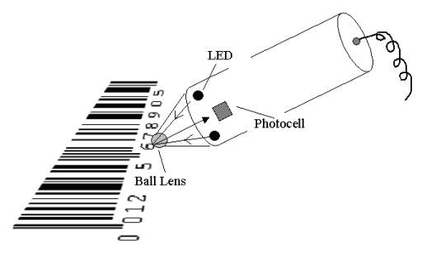

Рисунок – Штрихкод-сканер типу сканер-ручка

Лазрерні сканери праціюють майже так само, як і сканери-ручки за тією відмінністю, що в низ використовується лазерний промінь як джерело світла. Також лазерні сканери використвоють дзеркало або призму для заломлення променів після їх відбиття від штрих-коду щоб направити знову на поверхню, що необхідно зчитати. Так само, як і в сканері-ручці, для аналізу інтенсивності відбитого світла використовується фотодіод. В обох цих типах сканерів світло, що випромінюється сканерами швидко змінює свою яскравість в залежності від зчитуваних смуг, а використання фотодіодів для розпізнавання коду за інтенсивністю світла підходить тільки для заздалегідь відомої модуляції сигналу.

Світлодіодні сканери (також відомі як CCD або LED сканери), використовуються масиви сотень крихітних сенсорів, розташованих в рядок наверху сканера. Кожен сенсор вимірює інтенсивність світла прямо перед собою. Кожен окремий сенсор має дуже малі розміри, але через те, що вони розташовані в один ряд, вихідний електричний сигнал формується шляхом послідовного складання напруги на кожному сенсорі. Важливою відмінністю світлодіодних сканерів є те, що вони вимірюють інтенсивність світла навколо білих та чорних смуг штрих-коду. В той час як попередньо розглянуті технології вимірюють тільки відбите світло визначеної частоти, що генерує сам сканер.

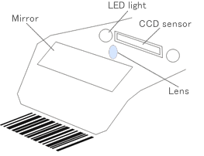

Рисунок – структура світлодіодного штрих-код сканеру

Сканери, що базуються на камерах, мабуть, є найсучаснішим доступним способом зчитувати штрих-коди пересічним людям. В першу чергу, адаптація технології скануваня штрих-кодів дозволила зчитувати двовимірні штрих-коди, такі як QR Code або Data Matrix, за допомогою камери смартфону.

Серед сканерів, що базуються на камерах, слід відокремити сканери, що використовують промислови камери з високою роздільною здатністю для того щоб захватити у кадр та зчитати кілька штрих-кодів одночасно. Всі коди, що потрапляють в поле зору камери декодуються миттєво. Для цього використовується запатентована технологія ImageID.

Багатонаправлені сканери штриз-кодів використовують послідовність прямих або кривих ліній для сканування в різних напрямках у формі зіркообразної Фігури Ліссажу так, щоб пересікати всі лінії штрих-коду. Майже всі такі лазери використовують лазер як джерело світла. Навідміну від простіших лінійних сканерів, багатонаправлені сканери можуть зчитати штрих-код під будь-яким кутом. Найчастіше такі сканери використовуються в касах супермаркетів, де упаковки скануються через скляне або сапфірове віконце. Такі сканери набули популярності в комерції, та варіюються від тих, що сканують на відстані кількох сантиметрів, до промислових конвеєрних сканерів, що можуть зчитати інформацію з предмета на відстані кількох метрів. Саме така технологія зчитування штрих-кодів є найбільш стійкою до пошкоджених кодів, що включає в себе як погану якість друку, так і пом’ятість або навіть розриви на поверхні штрих-коду.

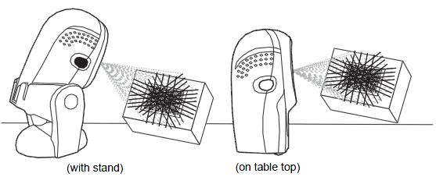

Рисунок – розсіювання променів багатонаправленого сканеру Motorola LS9208

## 2.2.2 Мережеві протоколи

Комунікація між пристроями займає дуже важливе місце в розробці систем автоматизації, що стосуються розумного дому. Мережеві технологіі надають можливість електричним пристроям здійснювати обмін даними між собою, а також із програмним забезпеченням, хмарними службами тощо. Інтернет побудований на стандартизованих протоколах, що забезпечують надійну та безпечну комунікацію між неоднорідними пристроями. Стандартні протоколи визначають правила, та вимоги до пристроїв для встановлення з’єдання, та успішної передачі даних в конкретній мережі.

В сфері автоматизації існує багато конкуруючих мережевих технологій. Одразу кілька технологій, розроблених різними корпораціями, націлені на різні ринки та сфери використання, такі як автоматизація дому, охорона здоров’я або промисловий інтернет речей. Але часто ці технології пропонують лише альтернативні варіанти реалізаціїї тих самих стандартних потоколів. Наприклад, протокол IEEE 802.15.4 описує роботу бездротових персональних мереж з низькою пропускною здатністю (LR-WPAN) і реалізується декількома конкуруючими технологіями, включаючи ZigBee, Z-Wave, EnOcean, SNAP та 6LoWPAN.

Технології, що використовуються для підключення до Інтернету, як, наприклад, Ethernet, часто можна застосовувати і для автоматизації. Однак нові технології розробляються спеціально для вирішення проблем пов’язаних з розвиненням інтернету речей. Якщо подивитись на стек технологій фізичної передачі, випливають наступні проблеми, шо постають перед побудовою мережі для інтернету речей:

* Безпека
* Маштабованість
* Мобільність
* Енергоефективність
* Пропускна здатність
* Надійність

Одним з важливих параметрів мережі – топологія. Для універсальної мережі інтернету речей найпоширенішими являються зіркова та сітчаста топологія. У зірковій топології кожен пристрій безпосередньо підключений до центрального вузла (шлюзу), що передає дані з підключених пристроїв на настунпий рівень. У сітчастих топологіях пристрої підключаються між собою в межах видимого діапазону. Кожен вузол в мережі може діяти як маршрутизатор, або навіть як шлюз. Сітчасті мережі більш складні, ніж мережі зірковою топологією, але мають перевагу в тому, що вони стійкіші до відмов, оскільки вони не покладаються на єдиний центральний шлюз.

Мережеві протоколи нижніх рівнів включають в себе як стыльниковий зв’яхок, Wi-Fi та Ethernet, так і більш спеціалізовані рішення, такі як LPWAN, Bluetooth Low Energy (BLE), ZigBee, NFC та RFID.

Важливою технологією комунікації на короткій дистанції є Bluetooth, що став дуже важливим для обчислень та є дуже поширеним в товарах для споживачів на ринку електроніки. Він вже давно використовується в мобільних телефонах, ноутбуках, різних носимих пристроїв, як смарт-годинники, фітнес-браслети тощо. Тож логічно, що він буде мати успіх на ринку інтернету речей. Новий Bluetooth Low-Energy (BLE) або Bluetooth Smart – важливий протокол для систем інтернету речей. Він забезпечує таку ж швидкість та діапазон дії, як і звичайний Bluetooth, але значно зменшує споживання електроенергії пристроями. Однак BLE насправді не призначений для передачі файлів, він більше підходить для невеликих шматочків даних. Але ця тезнологія має головну перевагу перед багатьма конкуруючими технологіями, враховуючи широку інтеграцію в смартфони та інші мобільні пристрої. Пристрої, що підтримують поточний стандарт Bluetooth 5.0 можуть використовувати швидкість передачі даних до 2 Мбіт / с, що вдвічі більше, ніж підтримує Bluetooth 4.2. Пристрої також можуть спілкуватися на відстані до 240 метрів, що в чотири рази перевищує аналогічний показник попереднього стандарту версії Bluetooth 4.2 [https://www.bluetooth.com/specifications/bluetooth-core-specification/bluetooth5]. Слід зазначити, що всі ці показники є дійсними і для BLE версії протоколу, що надає розумним пристроям ще й додаткову енергоефективність.

ZigBee, як і Bluetooth, має велику розповсюженість, але традиційно більше в промислових умовах. ZigBee PRO та ZigBee Remote Control (RF4CE) базуються на протоколі IEEE802.15.4, який є стандартною технологією бездротових мереж, що працює на частоті 2,4 ГГц. Цей протокол використовується в умовах відносно рідкого обміну даними при низькій пропускній здатності (250Кбіт/с) на обмеженій території (в межах 100 м) в порівнянні за BLE. ZigBee RF4CE має деякі значні переваги в складних системах забезпечуючі нижче енергоспоживанням, високу безпеку, надійність та високу масштабованість з великою кількістю вузлів. Це дає можливість використовувати бездротові мережі в автоматизації та управлінні там, де існує велика кількість сенсорів що комунікують мід собою (M2M – Machine to machine). Остання версія ZigBee - це нещодавно запущений 3.0, який по суті є об'єднанням різних бездротових стандартів ZigBee в єдиний стандарт.

Z-Wave - це технологія радіочастотного зв'язку з низькою потужністю, яка в першу чергу призначена для автоматизації дому. Зокерма, для таких пристроїв, як контролери ламп та датчики температури, вологи тощо. Оптимізований для надійного зв'язку з малою хатримкою невеликих пакетів даних зі швидкістю передачі даних до 100 Кбіт/с, технологія працює в діапазоні до 1 ГГц і є стійкій до перешкод від інших бездротових технологій в діапазоні 2,4 ГГц, таких як WiFi, Bluetooth або ZigBee. Він підтримує топологію сітчастої мережу без необхідності вузла координатора і може масштабуватися до 232 пристроїв.

Підключення пристроїв інтернету речей до Wi-Fi часто є очевидним вибором для багатьох розробників, особливо зважаючи на поширеність WiFi в домашніх умовах. Усюди існує розвинена інфрастуктура для забезпеченя передачі даних з високою швидкістю та надійністю. В даний час найпоширенішим стандартом WiFi, який використовується в будинках та багатьох підприємствах, є 802.11n. Він пропонує велику пропускну здатність (100-300Мбіт/с), що добре підходить для передачі файлів, але може бути занадто затратним для багатьох сценаріїв використання інтернету речей.

Якщо система вимагає комунікації між пристроями на великій відстані - можна скористатися можливостями стільникового зв'язку GSM / 3G / 4G. Хоча стільниковий зв’язок явно здатний надсилати велику кількість даних, особливо для 4G, витрата, а також споживання електроенергії, буде занадто високою для багатьох випадків. Але це може ідеально підходить для проектів, що використовують тільки сенсори та потребують низьку пропускну здатністю даних, та будуть надсилати їх у невеликій кількості через Інтернет. Такоже існують нові технології, що розроблені спеціально для потреб комунікації пристроїв інтернету речей. Стандарти LPWAN NB-IoT та LTE-M спрямовані на забезпечення енергоефективних, дешевих варіантів зв'язку з використанням існуючих стільникових мереж. NB-IoT - це найновіший із цих стандартів, орієнтований на зв'язок на дальні відстані між великою кількістю пристроїв, розміщених у приміщенях. LTE-M та NB-IoT були розроблені спеціально для інтернету речей, однак, як було описано раніше, існуючі стільникові технології також часто застосовуються для бездротового зв'язку на великій відстані.

Широко розповсюджений для дротового підключення в локальних мережах, Ethernet реалізує стандарт IEEE 802.3. Не всі пристрої інтернету речей повинні бути бездротовими. Деякі з них можуть бути розміщені стаціонарно та бути запезпеченими проводними комінкаціями. Наприклад, сенсорні блоки, що встановлюються в системі автоматизації будівлі, можуть використовувати такі технології дротових мереж, як Ethernet. Це можуть бути датчики диму, вогню тощо.

Протокол NFC (Near Field Communication) використовується для зв'язку дуже малого діапазону (до 4 см), наприклад, для тримання картки NFC або мітки поруч із зчитувачем. NFC часто використовується для платіжних систем, але він також корисний для пропускних охоронних систем, наприклад, для авторизації доступу.

RFID розшифровується як радіочастотна ідентифікація. Мітки RFID містять в собі ідентифікатори та дані. Ці мітки кріпляться до пристроїв з метою подальшого зчитування RFID-сканером. Типовий діапазон RFID менше метра. Мітки RFID можуть бути активними або пасивними. Пасивні мітки ідеально підходять для пристроїв без акумуляторів, оскільки сканер під час зчитування живить мітку енергією радіохвиль, що їм випромінюються. Пасивна мітка надсилає за рахунок отриманої енергії відповідь, яку приймає сканер. Активні мітки періодично транслюють свій ідентифікатор у навколишній простір, тоді як допоміжні пасивні теги стають активними. Dash7 - це протокол зв'язку, що використовує активні RFID мітки. Він розроблений для використання в програмах промислового інтернету речей для безпечної комунікації на великій відстані. Як і в NFC, типовий випадок використання для RFID - це відстеження товарно-матеріальних цінностей у роздрібних та промислових додатка.

Дальність роботи мережі визначається відстанню, на якій дані зазвичай передаються між пристроями, приєднаними до мережі. Можна виділити наступні категорії мереж за дальністю роботи:

* Персональна мережа (Personal Area Network) - короткий діапазон, де відстані вимірюються в метрах. Наприклад, носимі гаджети для фітнесу, що обмінюються даними через BLE з додатком на смартфоні користувача.
* Локальна мережа (Local Area Network) - це короткий, до середнього дальності, діапазон, де відстань може бути до сотень метрів. Наприклад, домашня автоматизація або датчики, встановлені на виробничій лінії підприємства, що спілкуються по Wi-Fi із головним вузлом.
* Міська мережа (Metropolitan Area Network) – мережа, в якій дальність дії вимірюються до кількох кілометрів. Наприклад розумні датчики паркування, встановлені по всьому місту та з'єднані в мережу сітчастої топології.
* Широка мережа (Wide Area Network) – мережа, що покриває велику площу, де відстані можна виміряти в кілометрах. Наприклад, сільськогосподарські датчики, встановлені на великій фермі, що використовуються для моніторингу мікроклімату навколишнього середовища.

Мережа повинна бути розроблена для отримання даних з пристроїв до місця, де вони будуть аналізуватися та оброблятися. Отже, мережевий протокол, повинен відповідати діапазону використання. Наприклад, не слід вибирати BLE для програм, що повинна працювати на відстані декількох кілометрів. Якщо передача даних через необхідний діапазон представляє складність, необхідно розглянути крайові обчислення (edge computing). Така технологія передбачає аналіз та обробку даних на пристрої без необхідності передачі їх для подальшої обробки.

Пропускна здатність або обсяг даних, що можуть бути передані за певний проміжок часу, обмежує швидкість, з якою дані можна збирати з пристроїв та передавати на наступний рівень системи. На пропускну здатність впливає кілька факторів:

* Обсяг даних, який генерує кожен пристрій
* Кількість пристроїв, розгорнутих у мережі

Розмір пакету обраного мережевого протоколу повинен відповідати розміру даних, які зазвичай передаються. Неефективно надсилати пакети, заповнені порожніми даними. Але також з іншого боку можуть бути і накладні витрати для розділення великих фрагментів даних на занадто багато маленьких пакетів. Швидкість передачі даних не завжди симетрична. Це означає, швидкість передачі може бути меншою, ніж швидкість завантаження. Отже, якщо між пристроями існує двостороння комунікація, потрібно попередньо обрахувати передачу даних. Бездротова та стільникова мережі традиційно мають низьку пропускну здатність, тож необхідно чітко вирішити, чи є бездротова технологія правильним вибором для великих об’ємів даних в поточній ситуації.

Також необхідно визначити, чи потрібно передавати всі вихідні дані. Одним з варіантів може бути передача меншої кількості даних шляхом менш частого збору інформації, збору меншої кількості параметрів або проведення деякої фільтрації на пристрої, щоб скинути незначущі дані. Агрегування даних перед тим, як їх передачею зменшить обсяг даних, що підлягають передачі. Агрегація або подрібнення не завжди підходять для даних, що залежать від часу або затримки.

Передача даних з пристрою потребує витрат енергії. А для передачі даних на великі діапазони потрібна більша потужність, ніж на короткому діапазоні. Необхідно врахувати, що пристрій живиться від акумулятора. Щоб продовжити термін служби акумулятора, можна переводити пристрій у сплячий режим, коли він не працює. Рекомендується моделювати споживання енергії пристрою при різних навантаженнях та різних умовах навколишнього середовища, щоб впевнитися, що потужності джерела живлення вистачить для передачі необхідних даних, в умовах обраної мережевої технології.

Безпека мережі - це важливий параметр, тому краще вибрати мережеву технологію, що реалізує захист каналу від одного кінця до іншого, включаючи аутентифікацію, шифрування та захист відкритого порту. Наприклад, IEEE 802.15.4 включає модель безпеки, що включає контроль доступу, перевірку на цілісність повідомлення, конфіденційність повідомлення та захист від повторного відтворення.

Якщо використовується технологія Wi-Fi, можена забезпечити захист мережі за допомогою протоколу Wi-Fi Protected Access II(WPA2). Щоб забезпечити конфіденційність та цілісність даних для зв'язку між додатками, не зазвичай використвуються криптографічні протоколи Transport Layer Security (TLS) або Datagram Transport-Layer Security (DTLS), що базується на TLS, але адаптований для ненадійних з'єднань, що використовують UDP пакети. TLS шифрує дані програми та забезпечує їх цілісність.

При розробці архітектури мережі слід взяти до уваги захищеність портів. Такий підхід передбачає, що лише порти, необхідні для зв'язку зі шлюзом або додатками вищього рівня, залишаються відкритими для зовнішніх з'єднань. Усі інші порти повинні бути відключені або захищені брандмауерами.

Вибір мережевої технології для впровадження в систему автоматизації дому передбачає компромісні рішення. В подальшому, цей вибір вплине на параметри кінцевих пристроїв, а, в свою чергу, серед більшості з цих параметрів існує залежність. Наприклад, діапазон мережі, швидкість передачі даних та споживання енергії безпосередньо пов'язані між собою. Якщо збільшити діапазон мережі або швидкість і обсяг даних, що передаються, між пристроями, буде потрібна додаткова потужність для передачі даних та коректної роботи пристроїв.

Для базового проекту домашньої автоматизації критерій енергоефективності, має невелике значення. Оскільки пристрій, швидше за все, буде живитись безпосередньо від розетки. Обмеження пропускної здатності та нестабільний зв’язок були б важливішими параметрами, тому технологія WiFi може бути доцільним вибором, оскільки вона забезпечує розумну пропускну здатність, а також полегшує створення проекту за допомогою вже наявного обладнання в домі. Однак, Wi-Fi не оптимізований для пристроїв малої потужності, тому цей вибір може бути не найкращим вибором для пристроїв, що живляться від акумулятора.

**Огляд існуючих рішень**

# Розробка функціоналу комплексу

Оскільки майже кожна доросла людина має смартфон та носить його майже завжди при собі, то комплекс має використовувати максимально його можилості. Таким чином має легко пройти інтеграція у життя людини, оскільки їй доведеться взаємодіяти зі звчиним пристроєм. Програмна частина комплексу має бути реалізованою в формі веб-застосунку, оріентованому перж за все на мобільні пристрої. Адже через смартфон можна зручно відслідковувати в реальному часі наявність і кількість того чи іншого предмету, але потрібно його якось ідентифікувати. Для ідентифікації було вирішено використовувати штрихкод (баркод), оскільки це вже розповсюджене маркування упаковки більшості товарів, які може придбати людина.

Первинний спосіб додавання або видалення видалення предметів із штрихкодом має бути реалізований через камеру смартфону за допомогою програмного забезпечення. Але для підвищення зручності користування системою, було вирішено використати додатковий пристрій за допомогою якого викинутий у сміття предмет буде автоматично видалений за системи моніторінгу. Це має бути штрихкод сканер, що чіпляється поруч зі сміттєвим баком. Користувач, перед тим, як викинути у сміття упаковку, має просканувати штриход сканером. Така процедура не займає багато часу навідміну від доставання смартфона, навігації у веб застосунку до сторінки, яка за допомогою камери відсканує штрихкод та видалить його з моніторингу. Окрім того сам процес сканування спеціалізованим сканером буде швидший за програмне розпізнавання штрихкоду зі знімка, що зроблений камерою телефону.

Для ще більшої зручності користування комплексом було вирішено використати радіочастотну ідентифікацію для товарів. Такий спосіб дозволяє додавати в систему моніторингу будь-які фізично існуючі речі. В контексті ведення домашнього господарства це може бути будь-який товар, упаковка якого не містить штрихкоду.

Осільки дуже мала кількість товрів має на упаковці RFID мітку, комплекс має надавти можливість користувачеві самостійно її прикріпляти до буд-якого предмету та згодом відстежувати цей передмет у системі за міткою. Відстежування предмету включає в себе етап його утилізації та видалення з системи. Цей зумовлює необхідність наявності пристрою для зчитування мітки з подальшим передаванням даних до програмної складової комплесу.

Для повноцінної підтримки радіочастотної ідентифікаціїї у апаратну частину комплексу було вирішено додати два пристрої для зчитування RFID міток. Один запрограмований на додавання мітки, інший – на видалення мітки з системи моніторингу.

# Огляд існуючих рішень

З кожним роком поняття розумного дому стає все поширенішим та починає охоплювати все більше пристроїв у помешканні людини. Не виключенням стало звичне обладнання на кухні. Наприклад, компанія Xiaomi в 2018 році почала виробляти розумний кошик для сміття, що має назву Xiaomi Townew T1. Кошик має ємність 15.5л та поставляється зі спеціальним мішком для сміття. Воно має розміри 33х28х43 см та важить 3.5кг. Його кришка закривається герметично та перешкоджає потраплянню неприємного запаху назовні. Ключовою особливістю цього розумного кошика є те, що він сам визначає коли необхідно відчинити кришку. Цю функціональність забезпечує вбудований датчик руху, що реагує на рух навколо кошика. Датчик ігнорує рухи на відстані більше 35см. Аналогічний датчик наявний всередині кошика та сповіщає про рівень наповненості пакету для сміття. Такий пристрій лише спрощує утилізацію використаних продуктів у сміття та ніяк не автоматизує сам процес ведення домашнього господарства.

Більш корисним для людини може виявитися віртуальний помічник на кухні. Як наприклад Hiku. Це розумний пристрій, який може отримувати голосові команди для формування списку покупок. Для того, щоб ним користуватися, необхідно завантажити на смартфон додаток та виконати інструкцію по першому налаштуванню пристрою. Окрім керування голосом, Hiku має можливість сканувати штрихкоди товарів вбудованим сканером. Сканер здатен читати різні 1D штрихкоди. Найпоширеніші з них: UPC-A, Code 128, Code 29, UPC-E, EAN-8, EAN-13. Щойно штрихкод буде зчитано, відповідний товар буде доданий до списку покупок. Такий спосіб використання дуже зручний для повсякденних харчових продуктів, таких як хліб, молоко тощо.

Схожим за функціоналом є також GeniCan - пристрій що кріпиться на сміттєвий кошик та сканує штрихкоди всіх упаковок що викидаються у сміття. Як і Hiku, GeniCan автоматично додає всі проскановані товари до списку покупок. Якщо упаковка не має штрихкоду або користувач хоче додати до списку покупок товар що не має упаковки (наприклад, фрукти), він має потримати товар навпроти сенсору, розташованого на пристрої, доки не активується розпізнавання голосу, та вимовити назву товару, що необхідно додати. Відмінною особливістю від Hiku є те, що GeniCan може бути спряжений з сервісом доставки Amazon Dash. Таким чином сканер може автоматично з Amazon замовити товар, що було щойно викинито до сміття, без участі користувача.

В програмно-апаратному комплексі, що розробляється в магістерській дисертації, проаналізовано існуючі рішення, виділені їх переваги та доповнено технологіями що ще більше спростять користувачу процес ведення домашнього господартсва.

Оскільки майже кожна доросла людина має смартфон та носить його завжди при собі, то комплекс має використовувати максимально технічні можливості смартфону. Таким чином має легко пройти інтеграція у життя людини, оскільки їй доведеться взаємодіяти зі звичним пристроєм. Програмна частина комплексу має бути реалізованою в формі веб-застосунку, орієнтованому перш за все на мобільні пристрої. Адже через смартфон можна зручно відслідковувати в реальному часі наявність і кількість того чи іншого наявного предмету в домашньому господарстві. Для ідентифікації було вирішено використовувати штрихкод (баркод), оскільки це вже розповсюджене маркування упаковки більшості товарів, які може придбати людина.

Первинний спосіб додавання або видалення видалення предметів із штрихкодом має бути реалізований через камеру смартфону за допомогою програмного забезпечення. Але для підвищення зручності користування системою, було вирішено використати додатковий пристрій за допомогою якого викинутий у сміття предмет буде автоматично видалений за системи моніторінгу. Це має бути штрихкод сканер, що чіпляється поруч зі сміттєвим баком. Користувач, перед тим, як викинути у сміття упаковку, має просканувати штриход сканером. Така процедура не займає багато часу навідміну від доставання смартфона, навігації у веб застосунку до сторінки, яка за допомогою камери відсканує штрихкод та видалить його з моніторингу. Окрім того сам процес сканування спеціалізованим сканером буде швидший за програмне розпізнавання штрихкоду зі знімка, що зроблений камерою телефону.

Для ще більшої зручності користування комплексом було вирішено використати радіочастотну ідентифікацію для товарів. Такий спосіб дозволяє додавати в систему моніторингу будь-які фізично існуючі речі. В контексті ведення домашнього господарства це може бути будь-який товар, упаковка якого не містить штрихкоду.

Осільки дуже мала кількість товрів має на упаковці RFID мітку, комплекс має надавти можливість користувачеві самостійно її прикріпляти до буд-якого предмету та згодом відстежувати цей передмет у системі за міткою. Відстежування предмету включає в себе етап його утилізації та видалення з системи. Цей зумовлює необхідність наявності пристрою для зчитування мітки з подальшим передаванням даних до програмної складової комплесу.

Для повноцінної підтримки радіочастотної ідентифікаціїї у апаратну частину комплексу було вирішено додати два пристрої для зчитування RFID міток. Один запрограмований на додавання мітки, інший – на видалення мітки з системи моніторингу.

Радіочастотна ідентифікація. Інформаційні системи з використанням радіочастотної ідентифікації

Радіочастотна ідентифікація (RFID) - це форма бездротового зв'язку, яка використовує радіохвилі для ідентифікації та відстеження об'єктів. RFID – це загальний термін, що охоплює технології ідентифікації з різними стандартами. В їх число входять NFC та RAIN – дві технології, що є найпоширенішими серед усіх іниших засобів радіочастотної ідентифікації.

RAIN RFID – це бездротова технологія пассивної системи радіочастотної ідентифікації (без джерела енергії). Ця технологія використовується для додавання фізичних об'єктів в інформаційну систему. Це може бути інформаційна система що використовується в різних галузях, таких як інвентаризація, безпека, автентифікація, відстеження. RAIN наразі є найбільш розвиваючимся сегментом RFID та використовує єдиний міжнародний стандарт UHF Gen 2 (ISO/IEC 18000-63). За допомогою RAIN сьогодні до різних інформаційних систем підключено понад 20 мільярдів речей. Користувачі отримують інформацію в реальному часі про повсякденні речі, такі як одяг, медичні товари, деталі автомобілей, продукти харчування та інше.

RAIN RFID оцифровує світ фізичиних речей, тим самим дозволяє їм становитися частиною будь-якої інформаційної системи яка може відстежувати та реагувати на те, що відбуваєється з речами, отримувати та передавати корисні дані. Можна виділити наступні можливості, що відкриваються завдяки використанню радіочастотної ідентифікації:

* Унікальна ідентифікація одного предмета спроміж інших предметів того ж самого типу
* Ідентифікація місцезнаходження предмету без прямого вимірювання
* Ідентифікація багатьох предметів одночасно (до 1000 предметів за секунду)
* Визначення мысцезнаходження предмету на відстані від кільеох сантиметрів до кількох метрів

Радіочастотна ідентифікація надає можливість захищати та сильно впливати на життя користувачів, і в той же час здійснювати революцію у веденні бізнесу. Це зручне, недороге рішення, що дозволяє застосувати технологію радіочастотнох ідентифікації у широкому спектрі галузей – від рощдрібнох торгівлі до медицини, виробництва, розваг . Від управління та контролю за ланцюгом поставок до розпізнавання підробних ліків.

Можна зробити висновок, що радіочастотна ідентифікація допомагає:

* Автоматизувати інвентаризацію та відстеження товарів у сфері охорони здоров’я, виробництві, торгівлі та іншого бизнесу;
* Ідентифікація походження продукту, що дозволяє виявити дефективні або небезпечні одиниці, наприклад зіпсовану їжу, пошкодженні іграшку, ліки з строком зі сплинувшим строко придатності та ін.
* Перешкоджає потраплянню вищезазначених дефетиних товарів далі по ланцюгу постачальників, що упереджує отримання товару неналежної якості кінцевим споживачем;
* Підвищує якість обслуговування клієнтів, оскільки легше буде моніторити товари на складах, повертати бракований товар та ін.
* Дозволяє відстежувати ланцюг поставок, запезпечуючи більш ефективниу поставку за менші витрати бізнесу.
* Зменшує ризик збитків через крадіжку або некорректного обліку товарів
* Бездротове блоквваня, розблокання та конфігурація електричних пристроїв.
* Дозволяю налаштувани контроль доступу до певних зон, приміщень або пристроїв.

Система з використанням радіочастотної ідентифікації складається з трьох основних елементів:

* Предмета, до якого закріплена RFID мітка що унікально ідентифікує цей предмет.
* Пристрою, що забезпечує бездротовий двоаправлений зв’язок між предметами, описанними у першому пункті.
* Програмного забезпечення, що збирає та трансформує дані з передавачів, надаючи інформацію в реальному часі до програмного забезпечення рівнем вище.

В базовій RFID системі мітки кріпляться до всіх речей, що мають тим чи іншим чином відстежуватися в інформаційній системі. RFID мітка складається з чіпа (інтегральнох схеми) та антенни, що надрукована, зтравлена та відштампована або нанесена парою на кріплення, що частіше за все є паперовим субстратом або Поліетилентерефталатом (ПЕТ). Поєднання чіпа та антенни вперсовується в паперову основу що з однієї сторони покривається клейкою основою або пакується у корпус (як, наприклад, мітки від домофону). Готові мітки доступні в різних варіаціях форм, розмірів включаючи стікери, картки пропуску та мітки на палети для промислової техніки. Сучасні розробки в сфері RFID роблять можливим ідентифікацію рідин та металів.

## Мітки RFID

Мітки RFID однозначно ідентифікують предмет, на якому вони закріплені та мають у собі пам’ять що дозволяє розширити функціональність цього предмету. Чіп мітки живиться від радіохвиль, що поглинаються антенною та перетворюються у енергію живлення. Таким чином мітки не потребують власного живлення та читаються на відстані до 9 метрів по прямій лінії без перешкод.

В кжону мітку запрограмовано її власний ідентифікатор (tag identifier – TID) – це унікальний серійний номер, що записується у мітку виробником. Також у мітки може бути банк пам’яті для зберігання унікального ідентифікатора для відстеження товару, на який згодом буде прикріпленна мітк. Він зветься electronic product code або EPC.

Electronic Product Code (EPC)

Electronic Product Code (EPC) зберігаеється в пам’яті чіпа та займає зазвичай 96 біт даних. Схематичне зображення комірок можна побачити на рисунку 1. Перші 8 біт це заголовок, що ідентифікує версію протоколу. Наступні 28 біт ідентифікують організацію, що контролює цю мітку (номер організації за GS1). Наступні 24 біт – це ідентифікатор классу до якого належить продукт. Останні 38 біт це унікальний серійний номер самох мітки. Останні два поля заповнюються організацією, що виготовила цю мітку. Весь код уцілому може бути використаний як ключ до бази даних що ідентифікує предмет, до якого прикріплена ця мітка.

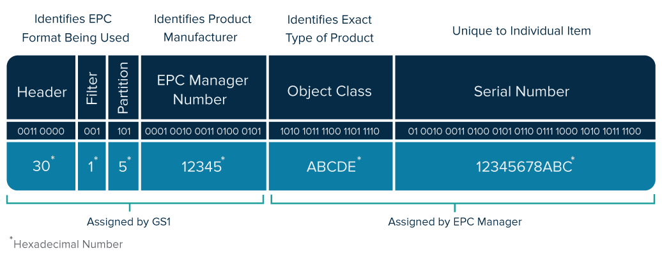

Рисунок 1 – Зміст Electronic Product Code (EPC)

## Антена RFID мітки

Антенна мітки поглинає енергію радіохвилі і направляє її до чіпа. Тобто, чим більше площина антенни може поглинути більше енергії або ловити хвилі на більшій віддаленісті від джерела радіоховиль.

Не існує універсальної мітки для всіх способів застосування. Саме сферу застосування у більшості випадків визначає антенна мітки. Деякі мітки повинні працювати тільки на визначеному діапазоні частот, в той же час інші мають видавати найкращу потужність коли прикріплені до речей, що не пристосовані до бездротової комунцікації (наприклад, рідини та метали). Антенни можуть бути вироблені з різних матеріалів. Воні можуть бути надруковані, зтравлені, відштамповані чорнилами що проводять струм або навіть бути прикріалені парою до папіру.

## Зчитувачі RFID

Зчитувачі RFID це пристрої що живлять та обмінюються інформацією за домпомогою бездротового зв'язку з мітками та передають дані від них до програмного забезпечення. Ці пристрої підтримують двонаправлений зв’язок з пристроями, на які прикріплені мітки, в радіусі їх допустимої дії. Зчитувачі можуть виконвати велику кількість завдань включаючи просту безперервну інвентаризацію, філтрування (пошук мітки за заданими критеріями), запис даних у певні мітки тощо.

Пристрох зчитування RFID міток можуть идентифікувати та визначити місц знаходження до 1000 міток в секунду. Зчитувачі можуть бути стаціонарними або мобільними та використовувати рінтегровану антенну для отримання даних від міток. Чіпи зчитувачів можуть бути вбудовані в такі пристрої як ручні зчитувачі, розумні автомати, пристрої для відстеження товарів, мобільні пристрох та ін.

Стаціонарні зчитувачі повинні мати антенну що посилає енергію через раідохвилі та дані з командами до міток. Оскільки ці зчитувачі часто виористовуються для автоматизації, вони можуть підтримувати додаткове підключення до зовнішніх сенсорів або до світлових пристроїв для сповіщення користувачі про завершення зчитування. Зазвичай такі пристрої підключені до хоста або до мережі щоб передавати дані від міток до додатків вищого рівня.

### Антенни зчитувачів

Антени зчитувачів перетворюють електричний струм в едектромагнітні хвілі що потім випромінюються у ефір де вони вже будуть ловитися антенами на мітках та перетворюватися у зворотньому напрямку в електричний струм. Так само як і в антенах міток, існує велика кількість антен для зчитувачів та саме вона має відповідати вимогам до специфіки системі у якій планується застосувати радіочастотну ідентифікацію.

Два найбільш розповсюджених типи антен це антени з лінійною поляризацією та з круговою поляризацією (зображено на рисунку 2).

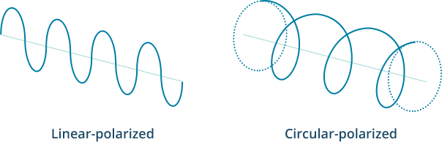

Рисунок 2 – Сигнали різних типів антен

Антени що випромінюють лінійні електричні поля, мають великий діапазон та високий рівень потужності який дозволяє сигналу проходити крізь різні матеріали щоб комунікувати з мітками. Але лінійні антени чутливі до росположення міток. Залежно від кута або розтаушвання мітки, зчитувачі з лінійно-поляризаційними антенами можуть краще або гірше тримати зв’язок з міткою.

Вибір антени також визначається відстанню між RFID зчитувачем та міткою, яку необхідно считати. Антена зчитувача можуть праціювати або в ближньому полі (короткий діапазон хвилі) або в дальному полі (довгий діапазон хвилі). У системах з коротким діапазоном хвилі зчитування мітки здійснюється на відстані менше 30см та використовується магнітний зв’язок для передачі енергії. Також в системах ближнього поля на якість зв’язку не впливає наявність у полі діелектриків таких як вода або метал.

У зчитувачах за антенами дального поля відстань між тегом та зчитувачем перевищує 30см і навіть може досягати кількох десятків метрів. Антени такого типу використовують електромагнітний зв’язок. Таким чином діелектрики можуть погіршити якість зв’язку між рідером та міткою.

### Програмне забезпечення для передачі даних від RFID

В більшості випадків RFID зчитувачі використовують стандартизовану мову що зветься Low Level Reader Protocol або LLRP. Програмне забезпечення, розташоване на апаратному компоненті системи, називається прошивкою. Прошивка контролює роботу пристрою і, як правило, ініціалізує зв’язок із зовнішніми пристроями, такими як песональний комп’ютер.

Програмне забезпечення відправляє команди керування до зчитувача, який передае сигнали до RFID мітки та отримує через нього у відподвідь дані від мітки, надаючи можливість збирати та аналізувати ці данні у вищих шарах бізнес логіки системи.

# Розроблення макету системи

Для реалізації апаратної підсистеми було вирішено використовувати платформу на базі WiFi-модулю ESP-8266. Цей модуль розроблений компанією Ai-Thinker на базі процесору з ядром ESP-8266 особливістю якого є наявниість радіоінтерфейсу wifi. На рисунку 3 показано схему підключення для стабільної роботи ESP-8266 . Ядро інтегровано в Tensilica L106 – 32-бітний мікроконтролер з ультранизьким енергоспоживанням. Модуль підтримує стандарт IEEE802.11 b/g/n та повний стек TCP/IP протоколів. В апаратній підсистемі цей модуль займається отриманням даних від зчитувачів, обробкою та пересиланням їх на сервер по мережі Internet.

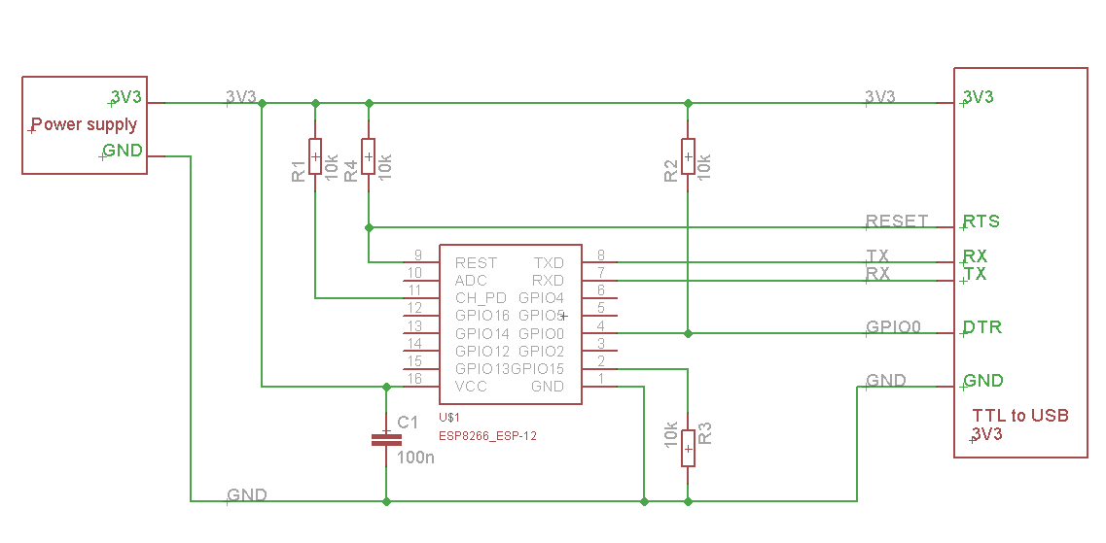

Рисунок 3 – Схема підключення ESP-8266

Підсистема складається з трьох окремих пристроїв: за апаратний зчитувача штрихкодів та двох пристроїв радіочастотної ідентифікації. Один пристрій радіочастотної ідентифікації запрограмовано на додавання товарів за RFID мітками, другий – для видалення товарів з системи перед утилізацією.

## Апаратний зчитувач штрихкодів

Апаратний зчитувач штрхкодів має знаходитися поблизу сміттєвого кошика та відповідає за ідентифікацію штрихкода упаковки, що викидається до сміття. Він складається зі сканера 1D штрихкодів, діодного датчика відстані та wifi модуля ESP-8266.

Для зчитування штрихкодів було обрано, зображений на рисунку 4, 1D Barcode Scanner E1005 виробництва Guangzhou YOKO Electron.

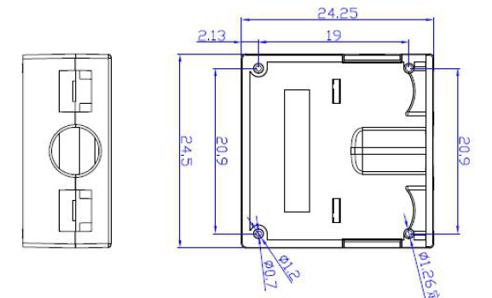Рисунок 4 - 1D Barcode Scanner E1005

Датчик відстані потрібен для того, шоб сканер активувався тільки тоді коли напроти нього з'являється ерешкода (піднесена упаковка за ідентифікатором). Це економить енергію та не створює дискомфорту від постійно активного LED лазера, що випромынюэться сканером.

Як тільки штрихкод зчитано, дані ідентифікатора передаються від сканера до ESP-8266 де вони оброблюються, та передаються до сервера.

## Пристрій радіочастотної ідентифікації

Пристрій радіочастотної ідентифікації складається з wifi-модуля ESP-8266 та зчитувача RFID міток MFRC522. Зчитувач працює на частоті 13.56 МГц та підтримує стандарти ISO/IEC 14443 A/MIFARE та NTAG. Максимальна дальність дії зчитувача 50мм, що зумовлено його компактними розмірами, що є важливим критерієм для області застосування пристрою радіочастотною ідентифікації. Його антенна не має великої потужності, але швидкість передачі даних досягає 10Мбіт/с.

Структурну схему пристрою радіочастотної ідентифікації зображено на рисунку 5. При зчитуванні мітки, MFRC522 передає дані ідентифікатора через SPI інтерфейс до мікроконтролера ESP-8266, де дані перетворюються у формат необхідний для обробки сервером та передаються по мережі Internet до API серверу.

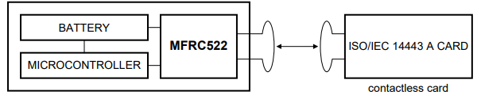

Рисунок 5 – Структурна схему пристрою радіочастотної ідентифікації.

ВИСНОВКИ

Під час проходження переддипломної практики було визначено мету, предмет та об’єкт роботи, поставлені необхідні задачі. Було проаналізовано стан справ та існуючі рішення в обраній галузі. На основі аналізу було сформовано вимоги до апаратної підсистеми та відокремлено структурні одиниці. По кожній структурній одиниці було вивчено та пропрацьовано теоретичні відомості, зроблено порівняння та обрано елементи, що задовільняють вимогам до функціоналу та розмірів підсистеми. З обраних елементів було побудовано демонстраційний макет системи, розроблено програмне забезпечення для інтеграції з мобільними пристроями.

Отриманий макет був протестований в умовах користування в повсякденному використанні. В процесі тестування було виявлено незначні недоліки та сплановано подальші кроки для їх усунення.

Розробка системи

В цьому розділі будуть описані етапи розробки програмно апаратного комплексу для автоматизації побутової діяльності людини. Спираючись на дослідження стану справ в цій галузі було вирішено створити власну реалізацію системи, що допомогає людині у повсякденному житті шляхом автоматизації визначення списку покупок.

Система базується на тому, що завжди має інформацію про те, які товари наявні в поточний момент часу в домі. Тобто, система відслідковує, коли які товари були куплені людиною, та коли вони були використані та вкинуті до сміттєвого кошика. В першу чергу це стосується продовольчих товарів. Оскільки саме вони мають найменший «життєвий цикл» у домашньому господарстві людини. Це за більшістю своєю є натуральні продукти, що мають певний термін придатності. Тож вони мають бути використані людиною, або утилізовані після того, як спливає їх термін придатності.

Важливим параметром цієї системи є придатність товарів до ідентифікації. В попередніх розділах було зазначено, що більшість товарів маркуються вирбониками за домопогою використання штрих-кодів. Такий спосіб є найдешевшим, оскільки вимагає лише надрукувати на упаковці штри-код що має невелику площину та складається лише з чорних та білих смуг різної товщини. Існують інші види ідентифікації, але вони вже потребують використання додаткових пристроїв що підвищує ціну виробництва продукту. Але, оскільки світовий ринок торгівлі переважно орієнтований саме на роботу зі штрих-кодами, то доцільно було скористатися цим видом ідентифікації товару. Тож було вирішено, що одним з видів ідентифікації, що має підтримувати розроблювана система – є ідентифікація за штрих-кодом.

З точки зору зручності використання, ідентифікація за допомогою штрих-кодів має певні недоліки, а саме:

* Для зчитуваня штрих-коду необхідно мати прямий доступ до самого коду. Будь-яка перепона унеможливить коректне зчитування коду.
* Штрих-коди не мають пам’яті та можливості запису та зчитування додаткової інформації окрім безпосередньо ідентифікатора. Наприклад, штрих-код не може місти термін придатності товару, а містить лише ідентифікатор виробника та товару.
* Штрих-коди потребують людьского часу та роботи, оскільки кожен штрих-код треба сканувати індивідуально. Наприклад, наводити сканер на код, та утримувати його в такому положені доки сканер не сигналізує про успішне розпізнавання штрих-коду.
* Штрих-коди мають невисокий рівень безпеки, оскільки їх можна легко відтворити або підробити.
* Штрих-коди легко пошкоджуються, оскільки друкуються назовні упаковки товару та піддаються фізичному впливу навколишньої середи.

На сьогоднішній день, незважаючи на недоліки штрих-кодів, вони залишаються найпоширенішим засобом ідентифікації. Тому в розроблюваній системи було закладено підтримку такого типу ідентифікації. Але для більшого ступеню автоматизації процесу необхідно використовувати засіб ідентифікації, що не потребує людського втручання. Такою технологією була обрана радіочастотна ідентифікація – RFID.

Суттєвою перевагю з боку покращення автоматизації є те – що для використання такого способу автоматизації людині потрібно лише причепити RFID мітку для будь-якого фізичного предмета. З цього моменту предмет може бути доданий в систему на облік. Це робить можливим додавання навіть тих предметів, упаковки яких не містять штрих-коди. Зчитувачі RFID міток одразу спрацьовують, коли в їх полі досяжності потрапляє мітка. Для цього не має потреби спеціальним образом підставляти мітку під зчитувач. Достатньо просто її піднести, не менше ніж на визначену характерисиками зчитувача і мітки відстань.

У кожного товару є певний час існування від того моменту, як він був куплений в магазині, до того моменту, як він буде утилізований людиною після використання. Назвемо цей час існування життєвим циклом товару у домашньому господарстві людини. Як було зазначено, для того щоб визначити, які продукти мають бути куплені знов, необхідно відслідковувати, коли товар був використаний та утилізований. Інакше кажучи, система має виявляти, коли життєвий цикл цього товару закінчився. Для відслідковування життєвого циклу було вирішено спиратися на ідентифікатор, як і на етапі додавання товару у систему. Для цього на сміттєвому кошику, або неподалік від нього необхідно ідентифікувати товар. Ідентифікація товару біля сміттєвого кошика означає, що він вже використаний або більше не потрібен людині. Тобто його життєвий цикл скінчився. Виходячи з цього, можна зробити припущення, що цей товар необхідно відновити. Але це припущення є частково хибним. Оскільки не так багато товарів є такими, що постійно знаходяться у використанні. З іншого боку, в цілях збереження повноти забезпеченності житла всіма необхідними речами, варто припускати сценарій, коли людина хоче придбати новий товар на заміну старому, навіть якщо це не є часто використовуваний товар. Для набуття визначенності в цьому питанні необхідно індивідуально підходити до кожного потенційного користувача системи, досліджувати його модель поведінки з точки зору здійснюваних покупок.

Для отримання більшої інтеграції розроблюваної системи автоматизації з повсякденним життям людини є доцільним розглядати взаємодію із вже існуючими екосистемами розумного дому.

В контексті розроблюваного програмно-апаратного комплексу як системи моніторингу товарів у домі, впровадження технології радіочастотної ідентифікації систему дозволяє користувачам не здійснювати додаткових дій для того щоб надавати системі вхідні дані. Для того щоб система помітила товар як викинутий, користувачеві необхідно лише попередньо розмістити пристрій зчитування RFID міток неподалік від сміттєвого кошика. Коли людина буде викидати товар у кошик – RFID зчитувач виявить мітку в полі своєї дії, визначить її ідентифікатор і відправить дані на обробку до верхнього рівня системи. З точки зору людини такий процесс роботи системи ніяк не вплине на її дії в порівнянні з тим, як вона викидала товари у сміттєвий кошик до того як почала користуватися даною системою автоматизації ведення домашнього господарства. Слід відмітити, що, при використанні ідентифікації за допомогою штрих-коду, людина повинна змінити звичний алгоритм викидання у сміття. Оскільки вона повинна не забути відсканувати штрих-код на упаковці. Якщо під час відкриттся упаковки штрих-код був пошкоджений, то його буде складно успішно відсканувати під час викидання упаковки у сміття.

Однак використання радіочастотної ідентифікації призводить до додаткових витрат для користувача. Нажаль, в наш час маркування RFID мітками товарів в магазинах можна зустріти дуже рідко. На всі товари їх не вигідно чіпляти ні виробникам, ні магазинам. Такому маркуванню підлягають тільки цінні товари. Адже збитки з крадіжки таких товарів перевищили б вартість маркування RFID мітками. Тому користувачам програмно-апаратного комплексу необхідно самостійно придбати мітки на липкій основі, щоб всі куплені товари можна було самостійно маркувати. У світі існує тенденція до заміни штрих-кодів на RFID мітки. Вже в цьому році, третя по величині мережа роздрібної торговлі, після Wal-Mart та The Home Depot, Kroger представила новий формат магазинів, де замість штрих-кодів для обліку використовуються радіочастотні мітки. Спільно з Microsoft вони реалізували розрахунок на касі через мобільний додаток, використовуючі чіпи NFC [<https://progressivegrocer.com/new-grocery-technology-piloted-kroger-microsoft-shows-store-future>].

Такі події з участю всесвітньо відомих компаній в сфері маркетингу свідчать підтвердженням того, що у майбутньому світ може відмовитися від використання штрих-кодів на користь RFID міток. Тож можна сказати, що для сьогоднішніх потенційних користувачів розроблюваної системи незручності, пов’язані з необхідністю самостійного маркування товарів радіочастотним мітками, є лише тимчасовими. В подальшому, коли маркування RFID мітками буде забезпечуватися мережами роздрібної торгівлі, або навіть виробниками, користувачам не треба буде витрачати час та кошти на маркування товарів самостійно.

Для користувачів, що не можуть дозволити собі витрати на мітки як на додатковий ресурс, який потрібно постійно поновлювати для функціонування системи в поточному варіанті, залишається єдиним способом ідентифікувати товари – штрих-кодом. Для цього не має необхідності постійно купляти допоміжні пристрої. Сканер можна зчитати просто камерою смартфону.

Програмне забезпечення спроектовано таким чином, що може приймати інформацію з будь-якого з трьох видів пристроїв – сканеру RFID, сканеру штрих-кодів та смартфону. Це забезпечує досить широкий вибір альтернатив у контексті існуючих засобів ідентифікації товарів. Отриманий ідентифікатор по мережі Інтернет буде передано до серверу та опрацьовано програмним забезпеченням.

В розроблюваному програмно-апаратному комплексі програмна частина має відповідати за обробку інформації що надходить від фізичних пристроїв та представлення її у зручному для користувача вигляді. Найбільш універсальним варіантом реалізації є створення веб-застосунку. Оскільки користувачу веб-застосунок буде доступний усюди: з будь-якого мобільного пристрою, з комп’ютеру чи ноутбуку та навіть з вбудованої мультимедійної або пропрієтарної електроніки (як пульт керування розумним домом). Для ідентифікації користувача в веб-застосунку передбачено створення аккаунту. Такий спосіб зручний для використання всією родиною. Кожен член сім’ї може увійти в аккаунт та побачити, які продукти наявні у домі. Або ж, після повернення з магазину, легко додати нові товари.

Веб-застосунок, як спосіб взаємодії системи з людиною, є одним з найкращих, оскільки це вже звичний та знайомий кожному інструмент. Він надає повну свободу у тому де і як його використовувати. Необхідно лише мати доступ до Інтернету, що в наш час не є великою проблемою у містах.

Весь програмно-апаратний комплекс призначений для використання в приміщені, де необхідно впровадити автоматизацію ведення домашнього господарства. Апаратна частина комплексу складається з двох пристроїв. Один з них необхідно розмістити на кошику для сміття, оскільки він відповідає за фіксацію факту утилізації упаковки товару до сміття. Інший пристрій призначений для маркування товарів радіочастотними мітками. За його допомогою користувач фіксує в системі появу конкретної радіочастотної мітки, після чого зв’язує мітку з певним продуктом з тих, що вже наявні у системі моніторингу. Обидва пристрої є автономними одиницями оскільки мають власне джерело живлення - акумулятор. Його можна заряджати використовуючи звичний інтерфейс micro-USB. Такий мобильний підхід дозволить без зайвих зусиль розмістити ці два пристрої в будь-якому житлі без необхідності забезпечувати ці пристрої постійним енергопостачанням.

У користуванні даним комплексом є альтернатива використання додаткових фізичних пристроїв. Задачі ідентифікації, що покладені на вищеописані пристрої може виконувати і телефон через веб-застосунок. Для цього необхідно мати камеру у смартфоні. Вона може розпізнати штрих-код, тобто підтримує базовий метод ідентифікації товарів. Далі, через інтерфейс веб-застосунку можна буде зробити всі необхідні дії з товаром – додати його після покупки з магазину або видалити перед викиданням у кошик для сміття.

Отже, в залежності від потреб користувача існує три варіанти комплектації системи:

* Система без апаратної складової.
* Система з апаратною ідентифікацію штрих-кодів
* Система з використанням радіочастотної ідентифікації.

Розглянемо алгоритм взаємодії користувача з кожним варіантом комлектації системи.

**Система без апаратної складової**. Така система буде мати обмежену функціональність (ідентифікація товарів буде здійснюватися користувачем вручну через камеру смартфону). Користувачу доступна взаємодія з системою тільки через веб-застосунок. Для того щоб додати товар до підсистеми моніторингу, користувачу необхідно перейти до сторінки додавання товару та камерою смартфону розпізнати штрих-код на упаковці, після чого товар буде додано до системи. Для того, щоб позначити товар як використаний, користувачу потрібно перейти в веб-застосунку по навігації до сторінки видалення товарів та сканувати ще раз камерою смартфону штрих-код на упаковці.

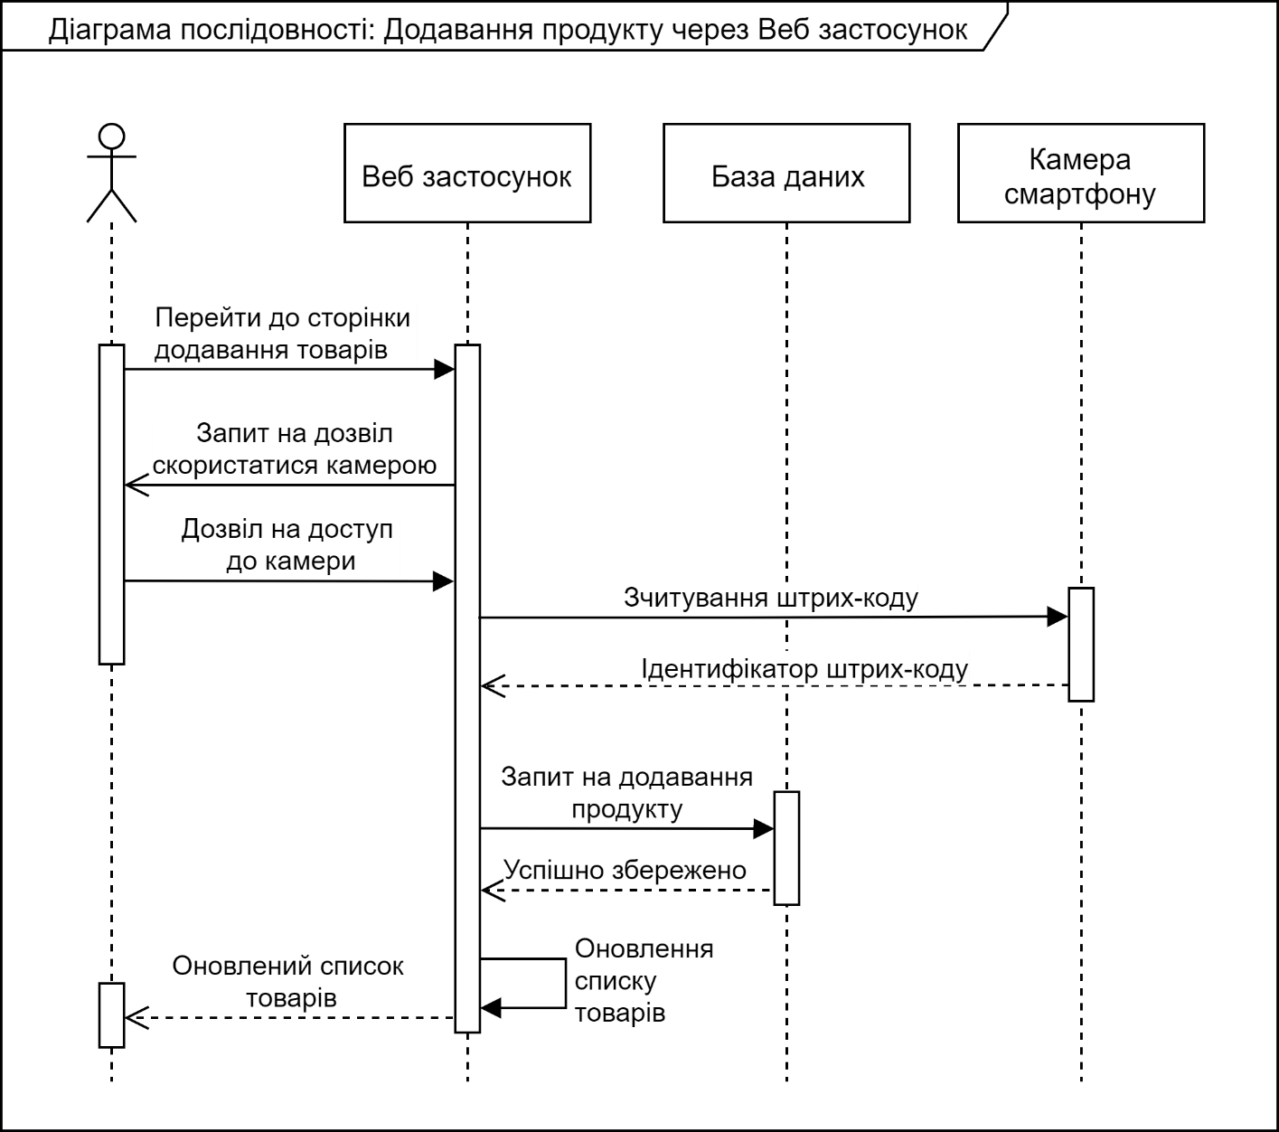

Рисунок 1. UML діаграма послідовності: Додавання продукту через веб-застосунок.

**Система з апаратною ідентифікацію штрих-кодів**. Така система має в собі ті самі можливості, що і в попередньому пункті, але процес видалення товару буде автоматизований використанням апаратної підсистеми ідентифікації товарів за штрих-кодом. Апаратна підсистема представляє собою невеликий пристрій зі сканером штрих-коду, що потрібно розмістити поруч із кошиком для сміття. Перед тим як використану упаковку з-під товару викинути до кошика, користувачу необхідно сканувати штрих-код на упаковці. Така дія вже не вимагає використання смартфону для видалення товару з підсистеми моніторингу. Також слід зазначити, що розпізнавання штрих-коду спеціалізованим сканером здійснюється в рази швидше ніж камерою смартфону. Така комплектація та організація системи вже створює необхідні умови для того, щоб людина витрачала менше часу на видалення товару в підсистемі моніторингу.

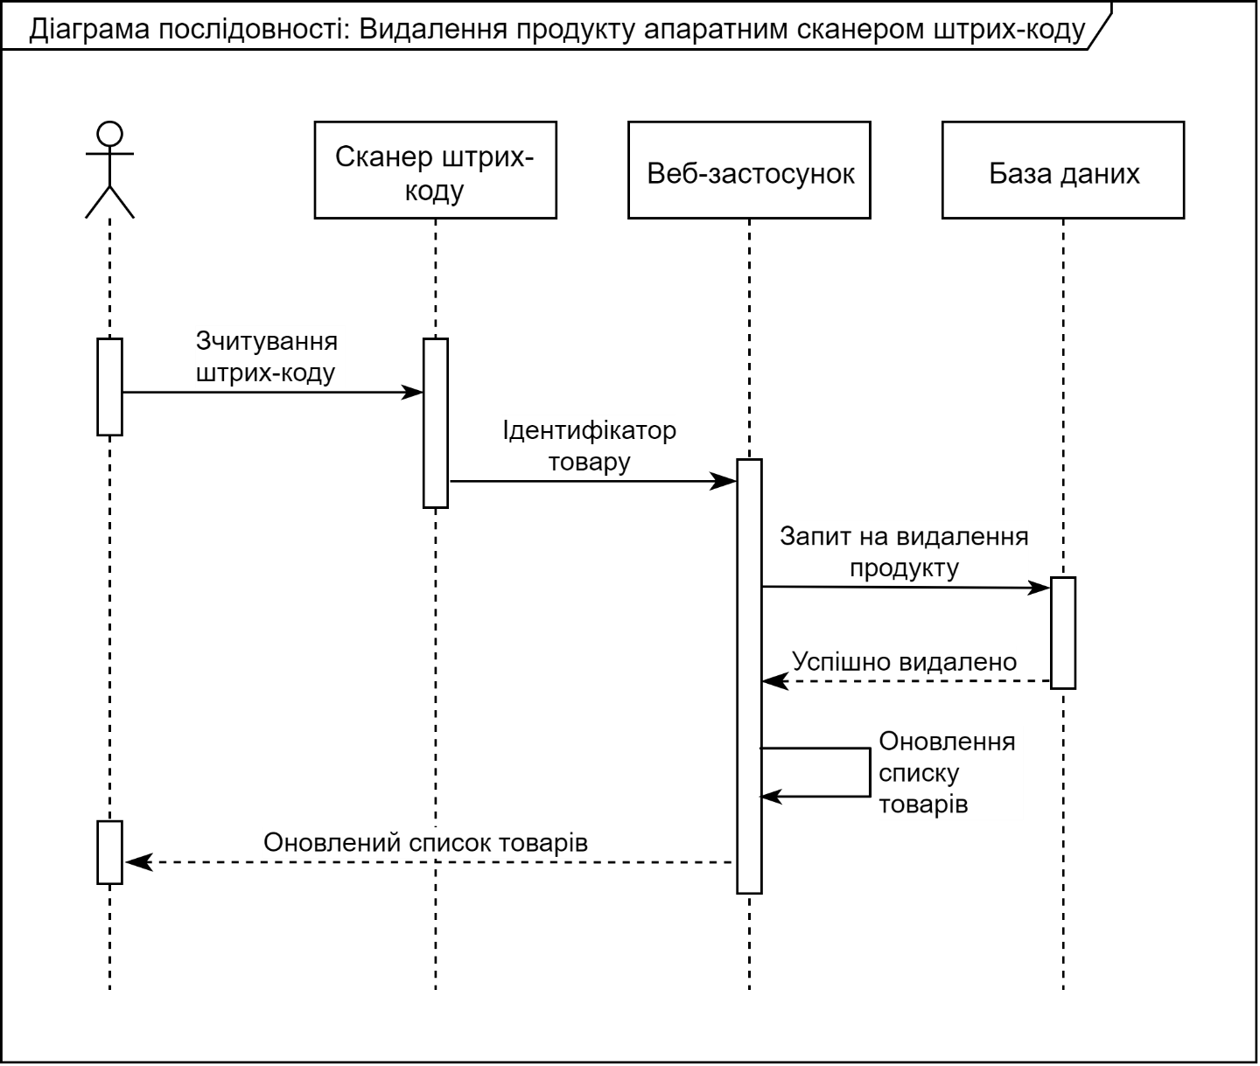

Рисунок 1. UML діаграма послідовності: видалення продукту апаратним сканерои штрих-коду.

**Система з використанням радіочастотної ідентифікації.** Такий варіант системи включає в себе всі можливості, що і описаний попередньо варіант. Але в пристрій, що був побудований на базі сканеру штрих-кодів, додається сканер RFID міток. Розміщення такої апаратної підсистеми видалення залишається незмінним – пристрій знаходиться біля кошику для сміття. Тільки тепер він може спрацьовувати як на штрих-код, так і на RFID мітку. Якщо в радусі дії RFID рідера з’являється мітка, то він миттєво її зчитує і відправляє дані ідентифікатора на сервер для подальшої обробки.

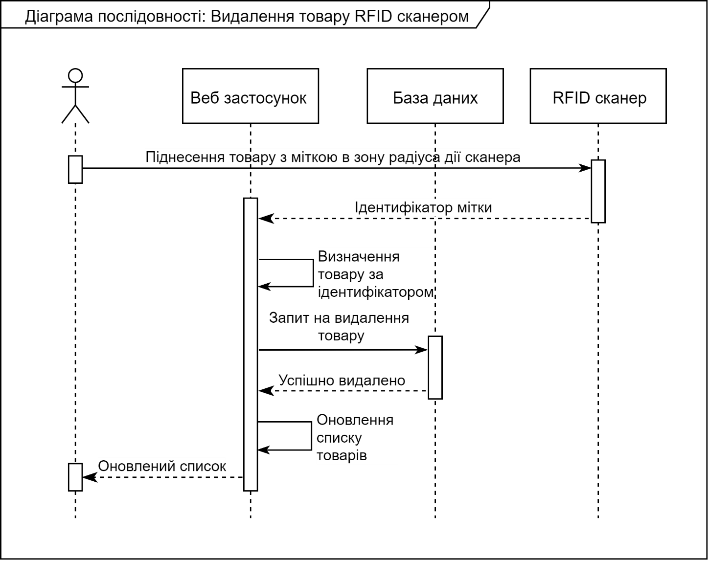

Рисунок 1 – UML діаграма послідовності: видалення товару RFID сканером

Проблему, відсутності маркування радіочастотними мітками упаковки товарів вирішує ще один пристрій. Це також зчитувач RFID міток. Задача цього пристрою полягає в тому, щоб зареєструвати радіочастотну мітку в системі. Для цього потрібні мітки-наліпки. Кожна відсканована цим пристроєм мітка стає відомою підсистемі моніторингу, але вона на є прив'язана до жодного товару. Назвемо таку мітку вільною. Для того щоб прив'язати мітку до товару, користувач наліплює зіскановану мітку на упаковку цього товару. Наступною дією у веб-застосунку, навпроти відповідного товару, він натискає відповідну кнопку що зв'язує обраний товар з вільною міткою. Тепер системі відомо що мітка з відповідним ідентифікатором прив'язана до обраного товару.

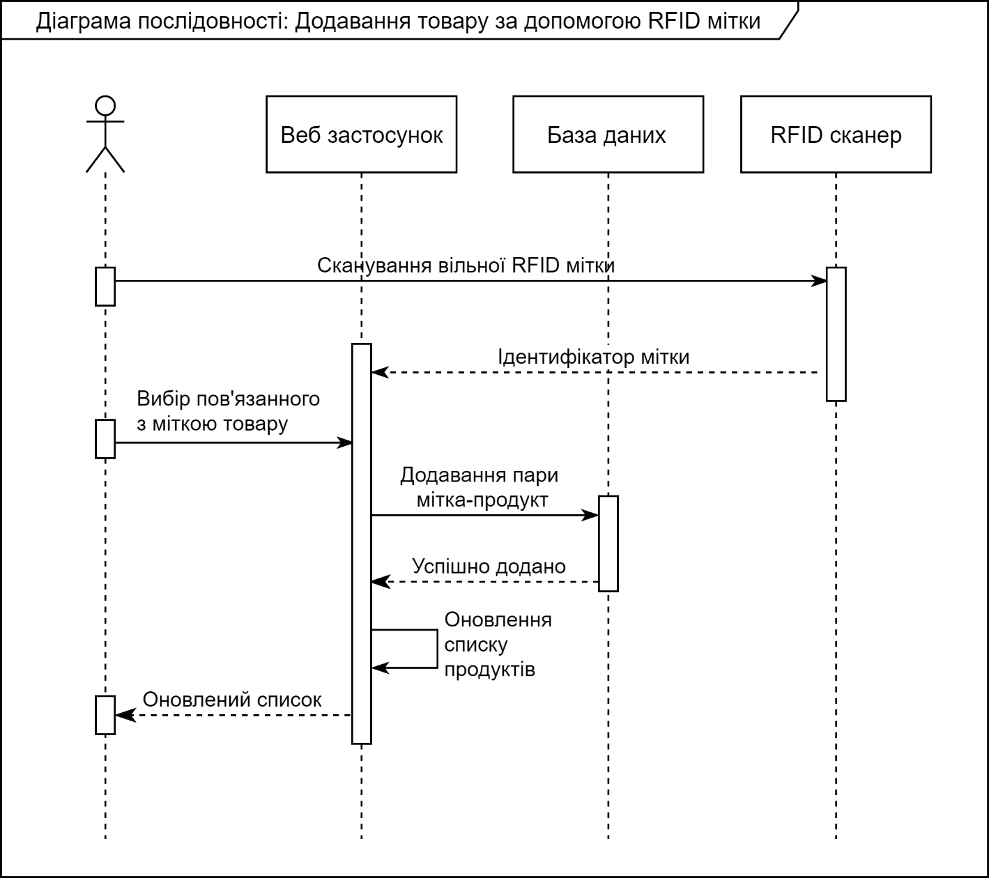

Рисунок - UML діаграма послідовності: Додавання товару за допомогою RFID мітки

Таким чином користувач має маркувати всі товари, що в нього є в наявності для змоги користуватися перевагами радіочастотної ідентифікації. Тепер, під час викидання упаковки у сміття, користувач не повинен робити жодних дій для зчитування мітки RFID сканером. Пролітаючи у повітрі повз сканер, мітка зловить радіохвилі, що ним випромінюються, і у відповідь відправить свій ідентифікатор. Сканер, отримавши ідентифікатор, передає дані до серверу через Інтернет до програмної частини системи. Оскільки в системі зберігається інформація про всі зв’язані ідентифікатори міток і товарів, відповідний товар буде вважатися утилізованим. Ця інформація відобразиться на сторінці моніторингу товарів. Якщо RFID мітки закінчилися, система може продовжити працювати за сценарієм попередньо-описаного варіанту комплектації – з ідентифікацією лише за штрих-кодами. Слід також зазначити, що одна і та сама мітка може бути використана ще раз. Як тільки товар було відскановано та викинуто у сміттєвий кошик, мітка була видалена з системи моніторингу. Тобто цю мітку можна буде відчепити від упаковки, та зв’язати із новим товаром, повторивши ще раз алгоритм додавання за допомогою RFID мітки, зображений на рисунку [?].

ПРОГРАМНА ЧАСТИНА

Розглянемо більш детально базову модель використання розроблюваного комплексу. В усіх наведених вище сценаріях використання необхідно взаємодіяти з веб-застосуноком. Це є невід'ємна частина розроблюваної системи. Веб-застосунок поєднує в собі, як ядро системи, так і клієнтський застосунок.

Програмна частина повинна забезпечувати обчислення та аналіз отриманої інформації, синхронізацію даних між пристроями користувачів та бути базовим інструментом автоматизації ведення домашнього господарства.

Завдяки розвиненим API сучасних браузерів, веб-застосунки можуть взаємодіяти майже з усіма апаратними складовими смартфонів та ноутбуків. Для базової реалізації ідентифікації продуктів за допомогою штрих-кодів було вирішено максимально використовувати ті інструменти, що вже є наявні у більшості потенційних користувачів. Так, наприклад у більшості користувачів є смартфони. В свою чергу у всіх смартфонів є камера. Тож для ідентифікації товару необхідно лише зробити захват зображення штрих-коду з камери смартфону та декодувати його програмними засобами.

З цього виходить, що смартфон є повноцінним та самодостатнім інструментом взаємодії користувача з системою автоматизації ведення домашнього господарства. Однак це накладає деякі обмеження. Так, наприклад, необхідно завжди тримати смартфон при собі. Щоб у будь-який момент часу можна було його дістати та зробити відповідні дії з товарами. Тобто, якщо користувач захоче викинути використану упаковку у кошик для сміття, йому потрібно буде спочатку достати смартфон, відсканувати штрих-код камерою смартфону та, лише після цього, викинути упаковку до сміттєвого кошику.

Для розробки програмного забезпечення була обрана платформа .NET Core. Ця платформа є крос-платформеним спадкоємцем платформи .NET Framework від Microsoft. Це означає, що розробку та хостинг застосунків можна буде здійснювати на всіх операційних системах для комп’ютерів: Windows, MacOS, Linux. Для розробників це означає, що вони не будуть скуті вибором машини для розробки програмного забезпечення. Для бізнесу це буде означати, що вони можуть розміщувати застосунки на хостингах та серверах з будь-якою операційною системою. Слід зауважити, що сервери під управлінням Windows в середньому виходять дорожче за аналогічні сервери з іншою операційною системою. Це було одним з ключових недоліків платформи .NET Framework коли мова йшла про вибір платформи для розробки програмного забезпечення.

В рамках платформи .NET Core існує чотири сценарія розробки застосунків:

* Веб застосунки ASP.NET Core
* Консольні застосунки
* Допоміжні бібліотеки та фреймворки
* Застосунки для Windows 10 (UWP – Universal Windows Platform)

Серед усіх інших інструментів створення веб-застосунку було обрано ASP.NET Core. Це потужний фреймворк в рамках платформи .NET Core що забезпечує розробника повним стеком технологій для розробки повноцінного веб-застосунку. Він включає в себе наступні компоненти для розробки:

* Entity Framework (EF) Core
* Identity Core
* MVC Core
* Razor Core
* SignalR
* Blazor

В розробці програмного застосунку було використані всі компоненти фреймворку ASP.NET Core окрім SignalR та Blazor. Короткий опис кожного з них наведено нижче.

Entity Framework (EF) Core – це інструмент роботи за базою даних, так званий object-relational mapper (ORM). Він представляє таблиці бази даних та записи в них, у вигляді звичних для розробника класів та об’єктів відповідно. Це значно полегшує взаємодію з базою даних.

Entity Framework Core може взаємодіяти з різними СУБД. Для цього платформа .NET Core надає велику кількість провайдерів для роботи з базами даних. Серед них є провайдери для роботи з наступними базами даних: MySQL, MariaDB, MS SQL Server, PostgreSQL, SQLite, Oracle DB та ін. Для того, щоб не залежати від операційної системи розробки та хостингу було вирішено використати MySQL, оскільки ця СУБД має широку підтримку та зручний інтерфейс для розробки. За допомогою засобів ASP.NET Core та EF Core було створено модель бази даних за принципом code-first: спочатку були створені класи для кожної моделі та сутності бази даних, а потім інструментами EF Core був сгенерований скрипт для створення відповідної схеми бази даних. Схему бази даних наведено на кресленнику []

Identity Core - це система авторизації та аутентифікації засобами графічного інтерфейсу у веб-застосунку. За її допомогою користувачі можуть створити обліковий запис, що буде зберігатися в базі даних. Також Identity Core може бути інтегрований із зовнішнім постачальником послуг аутентифікації. Наразі підтримуються наступні зовнішні постачальники послуг: Facebook, Google, Microsoft та Twitter. В таким спосіб користувачу не має потреби реєструвати обліковий запис на свою пошту та запам’ятовувати ще один пароль. Уся необхідна інформація для аутентифікації буде отримуватися з облікового запису вище перелічених постачальників послуги аутентифікації.

Identity Core створює свої таблиці в базі даних для того, щоб зберігати інформацію про ролі, права, токени для надання доступу та інформацію з облікових записів користувачів. В веб-застосунку створюються два контролери, що відповідають за всі дії пов’язані з роботою з обліковим записом: логін та реєстрація аккаунту, відновлення паролю, редагування особистої інформації, інтеграція із зовнішніми постачальниками послуг аутентифікації та навіть впровадження двох-факторної аутентифікації через мобільний пристрій. При реєстрації кожному користувачу присвоюється ідентифікатор в строковому форматі, що зберігається в таблиці aspnetusers. Саме за цим ідентифікатором в подальшому буде встановлюватися зв’язок між веб-застосунком, користувачем та тими товарами, що знаходяться в підсистемі моніторингу.

MVC Core та Razor Core – це фреймворки для побудови клієнтських щастосунків. Вони схожі, але є в них відмінність у концепції побудови архітектури. Виходячи з назви зрозуміло, що MVC Core надає інструмент побудови веб-застосунків та API використовуючи шаблон розробки Model-View-Controller (MVC). Це архітектурний шаблон, що розділяє застосунок на три основні групи компонентів: модель (model), представлення (view) та контролер (controller). Такий поділ допомагає досягти такого поняття у програмуванні, як розділення відповідальності (separation of concerns).

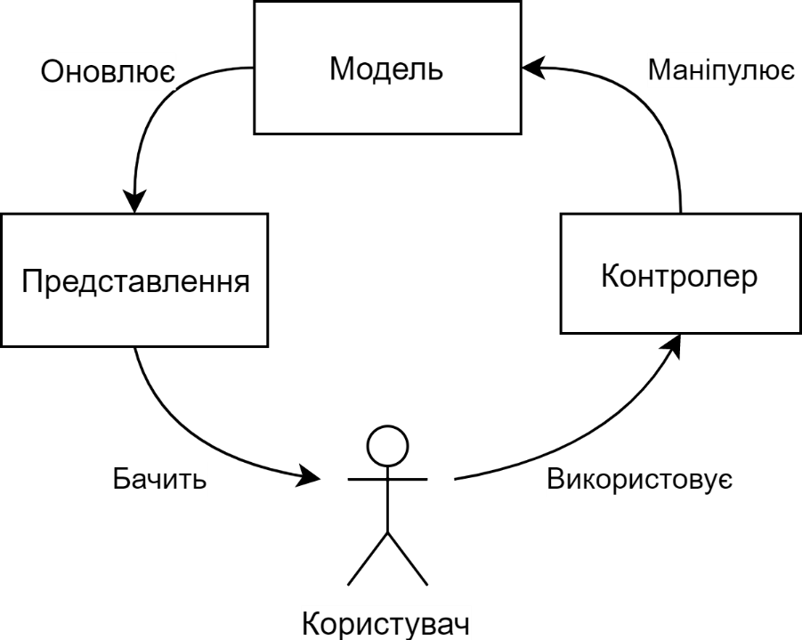

Рисунок – Взаємодія компонентів в шаблоні MVC

Razor Core -це технологія що з’явилась нещодавно в платформі .NET. Навідміну від MVC Core полягає в тому, що модель і контролера вже включені в саму сторінку застосунку. Інакше кажучи, шаблон приймає вигляд Model-View-ViewModel (MVVM). Така модель забезпечує двонаправлений рух даних у застосунку. Якщо дані були змінені у моделі, то оновиться представлення, і навпаки (у MVC тільки однонаправлений рух даних – від моделі до представлення).

Програмна частина комплексу надає публічну API для роботи з віддаленими пристроями та слугує веб сервером для клієнтських застосунків. API (application programming interface) – це інтерфейс або протокол зв'язку між клієнтом і сервером, призначений для спрощення побудови програмного забезпечення на стороні клієнтського застосунку. Цей інтерфейс має заздалегідь визначені методи та физначенй формат відповіді на запити до цих методів. Таким чином, при розробці програмного забезпечення для апаратних пристроїв, розробник знає, що та в якому форматі йому треба відправити до сервера щоб отримати бажану відповідь.

API розроблюваної системи побудована за допомогою MVC Core та представляє собою виділенний контролер, що надає наступні публічні методи для взаємодії з апаратною частиною та клієнтським застосунком:

* GetProduct
* AddUserProduct
* AddUnassignedRfid
* BindUnassignedRfidToUserProduct
* UserProductToBin
* UserProductToBinByBarcode
* UserProductToBinByRfid

Нижче наведено опис кожного методу API та всі необхідні параметри для роботи з ним.

GetProduct - Надає дані про товар: його ідентифікатор, назву та короткий опис.

HTTP запит: GET /api/get-product

Параметри URL запиту

|  |  |
| --- | --- |
| code | Тип: string |
| Опис: штрих-код товару |

Якщо запит виконано успішно, тіло відповіді буде мати наступний вигляд у JSON форматі:

{

success: <bool>,

product: {

id: < ідентифікатор продукту > ,

title: < назва продукту > ,

description: < опис продукту >

}

}

AddUserProduct – Додає товар до підсистеми моніторингу для відповідного користувача.

HTTP запит: POST /api/add-user-product

Параметри URL запиту

|  |  |
| --- | --- |
| userId | Тип: string |
| Опис: ідентифікатор користувача |
| productId | Тип: int |
| Опис: ідентифікатор товару |
| quantity | Тип: int |
| Опис: кількість одиниць товару |

Якщо запит виконано успішно, тіло відповіді буде мати наступний вигляд у JSON форматі:

{ success: true }

AddUnassignedRfid – Додає вільну RFID мітку до системи. В такому стані мітка очікує, поки користувач не прив’яже її до конкретного товару через інтерфейс веб-застосунку.

HTTP запит: POST /api/add-unassigned-rfid.

Параметри URL запиту:

|  |  |
| --- | --- |
| rfid | Тип: string |
| Опис: ідентифікатор RFID мітки |
| userId | Тип: string |
| Опис: ідентифікатор користувача |

Якщо запит виконано успішно, тіло відповіді буде мати наступний вигляд у JSON форматі:

{ success: true }

BindUnassignedRfidToUserProduct – Зв’язує вільну мітку з наявним товаром у підсистемі моніторингу для поточного користувача. Відповідний запис додається до бази даних

HTTP запит: POST /api/bind-unassigned-rfid-to-user-product.

Параметри URL запиту:

|  |  |
| --- | --- |
| userProductId | Тип: int |
| Опис: ідентифікатор запису у підсистемі моніторингу, до буде прив'язана RFID мітка |

Якщо запит виконано успішно, тіло відповіді буде мати наступний вигляд у JSON форматі:

{ success: true, message: "RFID мітка усішно прив’язана до товару" }

UserProductToBin – Видаляє з системи моніторингу певну кількість товарів, що пов’язані з певним користувачем. Якщо більше немає таких товарів (усі одиниці товару було викинуто до сміттєвого кошика), запис повністю видаляється з бази даних.

HTTP запит: POST /api/user-product-to-bin.

Параметри URL запиту:

|  |  |
| --- | --- |
| userId | Тип: string |
| Опис: ідентифікатор користувача |
| productId | Тип: int |
| Опис: ідентифікатор товару |
| quantity | Тип: int |
| Опис: кількість одиниць товару |

Якщо запит виконано успішно, тіло відповіді буде мати наступний вигляд у JSON форматі: { success: true }

UserProductToBinByBarcode – Виконує ті самі дії, що і метод UserProductToBin за тим виключенням, що критерієм пошуку запису в базі даних є штрих-код.

HTTP запит: POST /api/user-product-to-bin-by-barcode.

Параметри URL запиту:

|  |  |
| --- | --- |
| userId | Тип: string |
| Опис: ідентифікатор користувача |
| barcode | Тип: string |
| Опис: штрих-код товару |

Якщо запит виконано успішно, тіло відповіді буде мати наступний вигляд у JSON форматі: { success: true }

UserProductToBinByRfid – Виконує ті самі дії, що і метод UserProductToBin. Критерієм пошуку запису для видалення є інший запис, що пов’язує RFID мітку та товар. Цей запис знаходиться за переданим до запросу ідентифікатором мітки. Після успішного видалення товару з моніторингу для поточного користувача, запис, що пов’язує RFID мітку та товар, видаляється з бази даних. RFID мітка з відповідним ідентифікатором може бути знову використана для прив’язання до іншого товару.

HTTP запит: POST /api/user-product-to-bin-by-rfid.

Параметри URL запиту:

|  |  |
| --- | --- |
| rfid | Тип: string |
| Опис: ідентифікатор RFID мітки |

Якщо запит виконано успішно, тіло відповіді буде мати наступний вигляд у JSON форматі: { success: true }

За допомогою вищеописаних методів реалізована вся бізнес-логіка програмно-апаратного комплексу автоматизації. Всі пристрої, що так або інакше взаємодіють з товарами (камера смартфону, сканер штрих-коду, сканер RFID), надсилають отримані дані в якості параметрів до методів API через Інтернет.

Клієнтська частина представлена у вигляді веб-застосунку, що складається з кількох сторінок.

Головна сторінка є основною та містить у собі посилання на сторінки для додавання та видалення товарів через камеру смартфону, список наявних в домі товарів на поточний момент часу та кнопку для запису голосових команд. Список містить у собі записи з бази даних для товарів, що є в підсистемі моніторингу для поточного користувача. Кожен елемент списку складається найменування товару та кількості наявних одиниць цього товару. В кінці кожного рядка є функціональне меню, що складається з наступних елементів:

* Прив’язати RFID мітку. При натисканні на цей пункт меню, якщо в системі існує вільна RFID мітка, то вона буде зв’язана з обраним товаром. Відповідний запис буде додано до бази даних.
* Редагувати. Ця дія перенаправляє користувача на строрінку редагування, де можна змінити кількість наявних товарів. Це найпростіший засіб додавання або видалення якогось товару в процесі ведення домашнього господарства.
* Видалити. Ця дія повністю видаляє запис про обраний товар з бази даних для поточного користувача.

